___________________________________
Stage eindverslag & portfolio
___________________________________

Studiejaar 2022-2023



Naam:
Studentennummer
Klas: FOO_PE-3VA
Datum: 6 februari 2023
Docent:
1e assessor:
Stage-instelling: Ouder- en Kindteams Amsterdam
Praktijkbegeleider: Mandy-Jane Gilliad
Studieonderdeel: Stage leerjaar 3 & 4
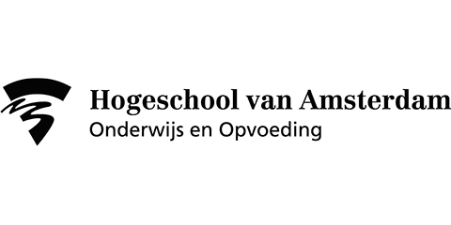
Hogeschool van Amsterdam, opleiding Pedagogiek
Onderwijs & Opvoeding
Inhoud
Het stage eindverslag 3
Kritische reflectie 19
Bijlage 1: Tabel Koppeling werkzaamheden/leerdoelen aan de pedagogische kerntaken/werkprocessen & bewijsstukken 22
Bijlage 2: Ingevulde dekkingsmatrix Kritische reflectie 23
Bijlage 3: SIS uitdraai met studiepunten 24
Bijlage 4: Uitwerking complexe casus 25
Bijlage 5: Portfolio bewijsstukken 30

Het stage eindverslag
1.1 Belangrijkste verschillen met de start en de laatste fase van je stage
Op basis van mijn ontwikkeling en leerdoelen, kreeg ik gedurende mijn stageperiode steeds meer taken en verantwoordelijkheden. In de startfase was ik vooral bezig met het verzamelen van informatie over het Ouder-en Kindteam (OKT) en het werkveld. Dit deed ik door zoveel mogelijk mee te lopen met collega’s, vergaderingen bij te wonen en interne trainingen te volgen. In de casussen waarbij ik betrokken was, lag de regie in de startfase bij mijn collega’s. Dit betekent dat ik vooral veel mee liep en hen vragen stelde over hun handelingen. Ook stelde ik tijdens cliëntgesprekken verdiepende vragen aan ouders/kinderen. Cliëntcontacten rapporteerde ik in het systeem, oftewel perspectiefplan.
Een andere werkzaamheid bestond uit geven van trainingen aan groepen kinderen. Als voorbeeld ondersteunde ik een collega in de startfase, met de voorbereiding van een Rots en Water training voor kinderen van 10-11 jaar oud. Tijdens de training hielp ik mijn collega door samen met de jeugdigen activiteiten uit te voeren.
In de uitvoeringsfase (midden fase) heb ik samen met een jeugdpsycholoog een faalangst training gegeven, genaamd ‘je bibbers de baas’, aan kinderen van 8-9 jaar oud. In deze training kreeg ik de mogelijkheid om regie te voeren door in een aantal lessen zelf passende activiteiten in te zetten en deze met de jeugdigen uit te voeren. Daarnaast monitorde ik per les de groei van de kinderen en stemde ik samen mijn collega onze handelingen hierop af.
In de laatste fase van mijn stage ben ik meer zelfstandig aan de slag gegaan met het op maat begeleiden van gezinnen. Zo heb ik bij de casussen waarin ik betrokken was: handelingsplannen opgesteld, cliënten doorverwezen, intake en evaluatiegesprekken gevoerd en cliënten één op één begeleid. Mijn werkzaamheden en de verantwoording ervan heb ik overlegd met collega’s tijdens casuïstiek of een multidisciplinair overleg. Op deze manier kon ik bij mezelf nachecken of ik goed op weg was met mijn gezinnen. Tot slot heb ik in de laatste fase meer wijkgerichte taken uitgevoerd. Zo heb ik in een buurthuis aan ouders een voorlichting gegeven over het OKT en heb ik met collega’s externe bijeenkomsten bijgewoond. In deze bijeenkomsten heb ik een actieve bijdrage geleverd door uitleg te geven over het OKT en mee te denken over een betere samenwerking met onze ketenpartners.
1.2 Evaluatie uitgevoerde werkzaamheden en koppeling aan de werkprocessen
Door op mijn stage-instelling diverse taken te hebben uitgevoerd, heb ik als aspirant-pedagoog enorm veel kunnen leren. In dit verslag evalueer ik op mijn laatste werkzaamheden. Zoals ik eerder heb beschreven, heb ik de afgelopen periode cliënten zelfstandig begeleid. Dit betekent dat ik in mijn handelen de vrijheid kreeg om doordachte beslissingen te maken. Zo heb ik keuzes gemaakt op basis van de behoeften, ontwikkeling en niveau van cliënten. Wanneer ik cliënten doorverwees, analyseerde ik voor de verwijzing eerst in hoeverre mijn beslissing aansloot op de doelen en ontwikkeling van de cliënt. Volgens Bolt (2017) is een heldere verantwoording op jouw handelen van groot belang om te kunnen ‘toetsen’ of deze aansluit op de ontwikkeling, niveau en/of beperking van de client.
Als voorbeeld heb ik in overleg met mijn collega en ouders, een zes jarige meisje met autisme (ASS) en epilepsie doorverwezen naar vrijwilligersinstantie ‘Handje Helpen’. Handje helpen zorgt voor de juiste match tussen een hulpvrager en een vrijwilliger of stagiair. Zij bieden hulp aan kinderen en volwassenen met een chronische ziekte, beperking of gedrag dat om extra zorg en aandacht vraagt (Handje Helpen, z.d.).
Gezien dit meisje volgens haar leerkrachten niet goed meedraait op haar school, waren mijn collega en ik opzoek naar een aansluitend begeleidingstraject voor dit meisje. Doorverwijzen naar specialistische jeugdhulp was helaas geen gunstige optie, wegens de wachttijden van 1-2 jaar. Om te voorkomen dat de ontwikkeling van dit meisje verder stagneert, leek mij Handje Helpen een geschikte en tijdige vorm van begeleiding. Tevens kan er binnen twee weken een vrijwilliger/stagiaire gekoppeld worden aan dit gezin.
Om tot de beslissing te komen om dit meisje bij Handje Helpen aan te melden, heb ik mijzelf eerst kritische vragen gesteld als: in hoeverre sluit de begeleiding aan op de ontwikkeling van dit meisje? Is de begeleiding inzetbaar voor ouders en kind? In hoeverre heeft de stagiaire ervaring met het begeleiden van kinderen met ASS en epilepsie?
Door kritisch te zijn en te sparren met mijn collega’s, heb ik mijn beslissing leren verantwoorden. Bovenstaande handelingen sluiten aan op werkproces 1.2a: Signaleren, inventariseren hulpvraag en plan van aanpak maken voor begeleidings-/coaching traject van jeugdige(n), zijn gezin en/of medeopvoeder(s).
Een andere werkzaamheid bestond uit het geven van opvoedingsondersteuning aan ouders. Zoals in mijn bewijsstuk (bewijsstuk 1: complexe casus) staat beschreven, was ik betrokken bij een Colombiaans on gedocumenteerd gezin. In deze casus komt naar voren dat moeder tegen meerdere risicofactoren aanloopt en hierdoor veel stress ervaart. Een van de risicofactoren bestond uit het opstandige gedrag van haar vijf jarige zoon. Om moeder meer inzicht te geven in wat wél goed gaat in de opvoeding, heb ik de oplossingsgerichte werkmethode (OW) toegepast. Het hoofddoel van Oplossingsgericht werken is: cliënten hebben hun oplossend vermogen zodanig hersteld, dat zij in staat zijn om zelfstandig of samen met mensen uit hun sociale netwerk hun probleem om te bouwen naar een meer gewenste situatie (Movisie, 2017).
De hulpvraag van moeder bestond uit het consequenter leren begrenzen van haar zoon. In gesprekken met moeder, viel mij snel op dat zij de opvoeding negatief benaderde door vooral aan te geven wat haar zoon fout deed, zoals niet luisteren, snel huilen en spullen kapot maken. Ik heb het OW toegepast door moeder gestructureerd te bevragen zodat zij in staat is om hoop en vertrouwen in de probleemsituatie te ontwikkelen (Movisie, 2017). Dit heb ik gedaan door vragen te stellen als ‘’welke momenten zijn er de afgelopen tijd geweest waarin het contact tussen jullie positief was?’’. Moeder kon hier geen antwoord op geven. Ik vroeg: ‘’Al is het maar een klein beetje’’. Moeder dacht opnieuw na en vertelde dat zoon in de avonden sneller naar haar luisterde. Dit kwam doordat moeder tijdens die momenten relaxed is, met een rustige stem praat en geduld heeft. Bovenstaande handelingen sluiten aan op werkproces 1.2b: Pedagogische interventies uitvoeren aan de hand van planning, voortgang monitoren, evalueren en rapporteren.
Ik heb uiteindelijk geleerd dat je met de oplossingsgerichte werkmethode (OW), het bewustzijn van cliënten kan vergroten. Dit doe je door in te gaan op recente uitzonderingen of succesmomenten. Door de stappen van het OW toe te passen, heb ik moeder begeleid in het creëren van een oplossend vermogen. Wat hierbij hielp was het toepassen van de niet-weten houding. Met deze houding toon ik belangstelling in de leefwereld van moeder en houd ik mijn vooroordelen opzij (Bolt, 2017). Bovenstaande handelingen sluiten aan op werkproces 1.1 Veilig pedagogisch klimaat creëren in de dagelijkse beroepspraktijk.
Een ander werkzaamheid was het maken van een handelingsplan gericht op de behoeften van jeugdigen. Dit heb ik gedaan voor de vijfjarige zoon (X.) van deze moeder. Om de behoeften van X. duidelijk in kaart te brengen heb ik zijn gedrag op school geobserveerd en mijn bevindingen met zijn leerkrachten besproken. Op basis hiervan heb ik vijf doelen voor X. geformuleerd. Om deze doelen te behalen, heb ik iedere week laagdrempelige activiteiten voorbereid en met zoon uitgevoerd. In overleg met de leerkrachten van X. heb ik hem in twee maanden tijd in de klas ondersteund op het gebied van taalstimulering, het versterken van zijn sociaal-emotionele vaardigheden en het aanleren van de structuur binnen de klas. Mijn handelingen sluiten aan op werkproces 1.2a: signaleren, inventariseren hulpvraag en plan van aanpak voor begeleidings-/coaching traject van jeugdigen van jeugdige(n), zijn gezin en/of medeopvoeder(s).
Uiteindelijk heb ik geleerd dat een handelingsplan meer effect heeft wanneer er een stapsgewijs en doelgericht gewerkt wordt. Wat mij hierbij hielp, was het volgen van de regulatieve cyclus gevolgd. De regulatieve cyclus bestaat uit: 1. beginsituatie, 2. Doelen formuleren, 3. Plannen voorbereiden, 4. Uitvoeren en 5. Evalueren (Tak & Begeer, 2014). Mijn handelingen sluiten aan op werkproces 1.2b: pedagogische interventies uitvoeren aan de hand van planning, voortgang, monitoren, evalueren en rapporteren.
Het geven van een voorlichting op basis van de behoeften van jeugdigen, ouders of collega’s, bestond ook uit één van mijn werkzaamheden. De afgelopen periode heb ik een voorlichting gegeven aan een groep ouders, externe professionals en mijn collega’s. Als voorbeeld heb ik in een buurthuis aan een groep ouders een voorlichting gegeven over het OKT (wie wij zijn, wat we doen en met wie wij samenwerken). Volgens de activiteiten coördinator was het voor veel ouders niet duidelijk wat het OKT, precies inhoudt.
Naar aanleiding van hun behoeften, heb ik een voorlichting voorbereid en uitgevoerd. Uit een tijdschrift voor praktijkondersteuners en praktijkverpleegkundigen (TvPO, 2016) heb ik nuttige tips gehaald over het geven van een voorlichting. Ik heb geleerd dat het doel van een voorlichting bestaat uit: bewuste en doelgerichte communicatie waardoor de client informatie kan verkrijgen, verwerken en toepassen (TvPO, 2016).
Na het geven van een voorlichting aan ouders, heb ik geleerd dat het van belang is voorlichtingsmateriaal te gebruiken. Ook heb ik geleerd dat je bij je publiek moet nachecken in hoeverre zij jouw informatie hebben opgepikt. Dit heb ik gedaan door ouders vragen te stellen over de aanmeldroute van het OKT. Het geven van een voorlichting sluit aan op werkproces 1.3: presentatie/workshop/voorlichting of trainingen ontwikkelen en uitvoeren t.b.v groep(je) deelnemers.

1.3 Je evalueert op je ontwikkeling op basis van de (verplichte) beroepsopdrachten
Voor Beroepsopdracht 9 heb ik ten aanzien van het door mij gekozen onderwerp, een leerwens opgesteld. Mijn leerwens bestond uit: ik kan in gesprek met een LVB-jongere, mijn taalgebruik adequaat aanpassen op zijn/haar niveau. Door middel van literatuuronderzoek heb ik mij verdiept in de kenmerken van LVB-jongeren en de manier waarop je met hen gesprekken voert. Als voorbeeld heb ik voor de zomervakantie met mijn collega en een veertienjarige LVB-jongere een gesprek gevoerd. In dit gesprek hebben wij het gehad over het feit dat deze jongen zijn afspraken op school soms niet nakwam.
Om een goede aansluiting te vinden met deze jongere, heb ik mijn gesprekvaardigheden aangepast, bijvoorbeeld makkelijke vragen te stellen en korte zinnen te maken. Ik merkte dat ik snel geneigd was om de jongere inzicht te geven van de consequenties van zijn situatie. Achteraf had dit niet veel zin, gezien de jongere moeite had met bedenken van mogelijke gevolgen. Volgens Altenberg (2018) kunnen LVB-jongeren moeilijk in oorzaak-gevolg denken.
Om een betere aansluiting te vinden in gesprekken met de LVB-jongeren heb ik in oktober met een collega en een 12-jarige LVB-jongere hier verder mee geoefend. Dit meisje had weinig motivatie voor school en kwam regelmatig te laat de lessen binnenlopen. In plaats van dat ik inging op de gevolgen van de situatie, legde ik de focus op de oorzaak. Zo stelde ik vragen als ‘’Wat maakt dat je te laat komt?’’ en ‘’Hoe ziet jouw avond en ochtendroutine eruit?’’. Door hier op in te gaan, kwam ik erachter dat dit meisje vaak te laat naar bed ging. Hierdoor had zij in de ochtend moeite met opstaan. Om het meisje hiermee te kunnen helpen, heb ik haar handvatten gegeven in wat zou kunnen helpen. Om mijn leerwens te kunnen behalen wil ik de toekomst meerdere gesprekken voeren met LVB-jongeren. Doordat ik teveel nadenk over mijn taalgebruik, voelt een gesprek met deze jongeren (nog) onnatuurlijk aan.
Voor beroepsopdracht 10 heb ik geoefend met het voeren van slecht-nieuws gesprekken. In gesprek met een moeder en mijn collega, heb ik één keer een slecht-nieuws gesprek kunnen voeren. Na het afronden van mijn beroepsopdracht heb ik in de prakrijk hier niet verder mee kunnen oefenen. In de toekomst hoop ik dat er een mogelijkheid komt waarin ik mijn gespreksvaardigheden rond dit onderwerp, kan verbeteren.

1.4 Evaluatie van mijn taakgericht leerdoel
Wat wil ik precies kunnen? Ik kan aan het einde van mijn derde stageperiode een verantwoorde voorlichting/training geven op basis van vragen van jeugdigen, ouders of collega’s.
Omdat het geven van een training/voorlichting een competentie is die ik binnen mijn werkveld zal gaan uitvoeren, vind ik het belangrijk om hier alvast mee te oefenen. Daarnaast heb ik voor mijn leerdoel gekozen omdat het presenteren voor groepen, buiten mijn comfort zone valt. De afgelopen periode heb ik kunnen oefenen met het geven van een voorlichting aan ouders, externe professionals en mijn collega’s. In deze evaluatie reflecteer ik op de voorlichting die ik gegeven heb aan collega’s, over ‘traumasensitief werken’. Ik heb voor dit onderwerp gekozen omdat er tijdens casuïstiek regelmatig vragen naar voren kwamen over trauma. Zo hadden mijn collega’s vragen over hoe je in gesprek kan gaan met een jeugdige met trauma. In overleg met mijn casuïstiekgroep heb ik hen een voorlichting gegeven over ‘traumasensitief werken met jeugdigen tussen 12-18 jaar’.
Om erachter te komen hoe ik een duidelijke en gestructureerde voorlichting geef, heb ik literatuuronderzoek gedaan. Uit dit onderzoek heb ik geleerd dat je als eerste stap de behoeften in kaart brengt en doelen formuleert voor de deelnemers (TvPO, 2016). Voor mijn collega’s heb ik drie doelen samengesteld (zie SMARTT-model).
Nadat je doelen hebt geformuleerd, kies je vervolgens een voorlichtingsmethode- middelen. Hierbij dien je rekening te houden met de behoeften, voorkennis, beroepsniveau en belevingswereld van de deelnemers (TvPO, 2016). Zelf heb ik gekozen voor een schriftelijke en mondelinge voorlichtingsmethode. Met behulp van een Powerpoint heb ik informatie mondeling en schriftelijk (tekst in Powerpoint) gedeeld. Daarnaast heb ik gekozen voor demonstratiemateriaal. Ik heb mijn collega’s achteraf een Handout gegeven over ‘in gesprek met jongeren over trauma’.
Na mijn voorlichting voorbereid te hebben, voer ik mijn voorlichting uit. Dit heb ik op kantoor op mijn stage-instelling gedaan. Tot slot evalueer je als laatste stap je gegeven voorlichting (TvPO, 2016). Zie hieronder het SMARRT-model voor verdere toelichting over mijn uitvoering en evaluatie.
Door de afgelopen periode actief bezig te zijn geweest met mijn leerdoel heb ik geleerd hoe ik een doelgericht en gestructureerde voorlichting kan geven. Ook weet ik dat het geven van een voorlichting niet alleen uit presenteren bestaat. Met interactie of het geven van mini-opdrachten, kunnen je deelnemers de informatie sneller onthouden of toepassen (TvPO, 2016). Mijn taakgericht leerdoel sluit aan op werkproces 1.3: presentatie/voorlichting of trainingen ontwikkelen en uitvoeren t.b.v. groep(je) deelnemers en werkproces 2.2: Onderzoekt pedagogische vraagstukken en ontwikkelt in samenspraak met stakeholders passende oplossingen die bijdragen aan het optimaliseren van opgroeien en opvoeden.

Voorbeeld volgens het STARRT-model:
- Situatie
Om de week heb ik met een groepje collega’s casuïstiek. Mijn groepje bestaat uit ouder-en kind adviseurs (oka), jeugdpsychologen en jeugdverpleegkundigen. Het viel mij op dat mijn collega’s regelmatig vragen hebben over het onderwerp ‘trauma’. Zo is het niet voor al mijn collega’s duidelijk welke trauma gerelateerde symptomen je bij jongeren kan signaleren. Ook hebben zij behoefte aan kennis over de gespreksvoering met jongeren die ingrijpende gebeurtenissen hebben meegemaakt. In overleg met mijn collega’s heb ik voorgesteld om hun van meer kennis te voorzien door middel van een voorlichting over ‘traumasensitief werken met jeugdigen (12-18 jaar)’. Mijn collega’s reageerden hier enthousiast op en vertelden dat zij hier open voor staan.

- Taak
Het was mijn taak om een voorlichting voor te bereiden waarin het onderwerp ‘traumasensitief werken met jeugdigen tussen 12-18 jaar’ centraal staat. Om mijn voorlichting goed te laten aansluiten op het beroepsniveau van mijn collega’s, heb ik hun behoeften in kaart gebracht Deze behoeften heb ik meegenomen in mijn voorbereiding. Op basis van hun vragen, heb ik drie doelen voor mijn collega’s geformuleerd:

- Na mijn voorlichting heb je meer kennis over wat trauma inhoudt.
- Na mijn voorlichting kan je de signalen van trauma bij jeugdigen tussen 12-18 jaar herkennen.
- Na mijn voorlichting heb je meer kennis over hoe je handelt en in gesprek kunt gaan met jeugdigen (12-18 jaar) met trauma.

- Actie
Tijdens de casuïstiek heb ik mijn collega’s een voorlichting gegeven door middel van een PowerPoint. Op iedere dia stonden kernwoorden en afbeeldingen over onderwerpen, als ‘soorten trauma’, ‘do’s en don’ts in gesprek met een jongeren over trauma’. Met behulp van deze dia’s heb ik in mijn eigen woorden hierover verteld. Dit heb ik gedaan door een duidelijke stem te gebruiken en mijn collega’s te betrekken door hen vragen te stellen en opdrachten te geven. Ik heb ervoor gekozen om mijn voorlichting interactief te houden, omdat deelnemers dan sneller geneigd zijn om kennis sneller te onthouden (TvPO, 2016).
Tijdens mijn voorlichting heb ik mijn collega’s een opdracht gegeven. Ik heb hen gevraagd om op papier de symptomen van jongeren met een trauma, op te schrijven. Vervolgens heb ik verteld wat, volgens de literatuur, de meeste voorkomende symptomen zijn. Deze hebben we met elkaar vergeleken. Uiteindelijk hebben wij hier een leuk en interessant gesprek over gevoerd.
- Resultaat
Mijn collega’s reageerden enthousiast op de inhoud van de stof. Vooral de tips over hoe je als ouder-en kind adviseur traumasensitief te werk kan gaan, vonden zij erg nuttig. Ik vond het mooi om te zien hoe wij tijdens en na mijn voorlichting in gesprek gingen over dit onderwerp. Zelf vond ik de ervaring van mijn collega’s, die jeugdigen met een trauma hebben begeleid, erg interessant om te horen. Kijkend naar de feedback die ik van mij collega’s heb ontvangen (zie onderstaande formulieren), kan ik zeggen dat ik een verantwoorde voorlichting kan geven aan professionals.

- Reflectie
Ik vond het erg leuk en leerzaam om als aspirant pedagoog mijn collega’s van (pedagogische) kennis te voorzien. Omdat ik normaal gesproken leer van de ervaringen van mijn collega’s, was het even wennen om hen kennis mee te geven. Verder vond ik het erg prettig dat ik de inhoud duidelijk heb kunnen vertellen en bijna niet zenuwachtig was tijdens mijn presentatie. Ik denk dat dit komt doordat ik mij op mijn gemak voel binnen mijn casuïstiek groep.
- Transfer
De volgende keer wil ik meer vertellen over de invloed van een traumatische gebeurtenis op gezinnen met diverse culturele achtergronden. Daarnaast hadden mijn collega’s ook vragen over de symptomen van LVB-jongeren met een trauma. Ik wil hierachter aan gaan, door deze informatie zelf op te zoeken en deze op een later moment te delen met mijn collega’s. Wat ik wil blijven doen is het gebruiken van een Powerpoint en het inzetten van actieve opdrachten. Ik heb gemerkt dat ik hiermee de aandacht van collega’s er beter bij kan houden. Achteraf ben ik erg blij met de positieve feedback die ik van mijn collega’s heb ontvangen.

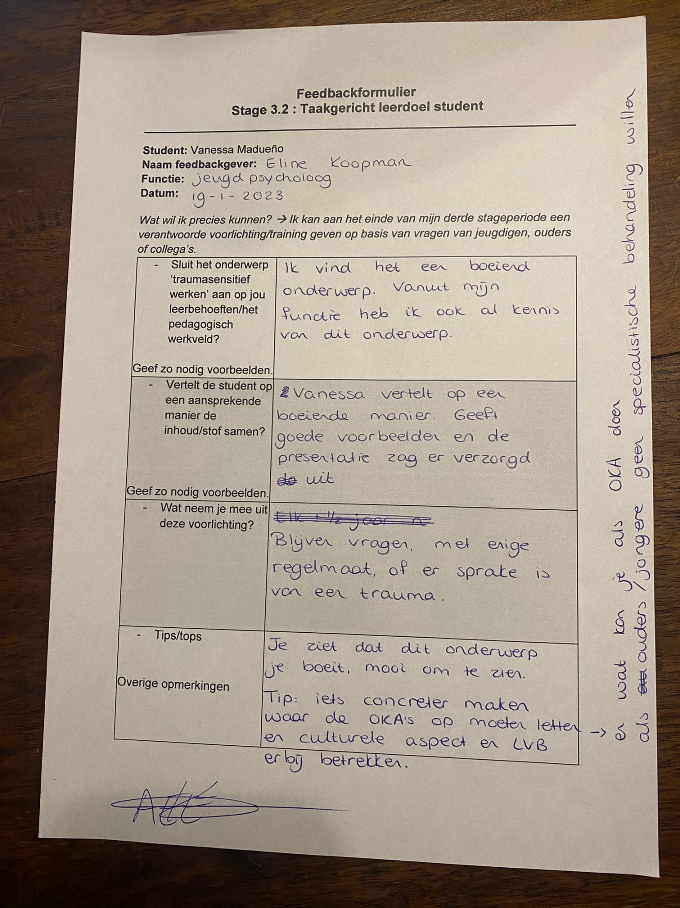
- Bewijsstuk stage: ingevulde feedbackformulieren van collega’s

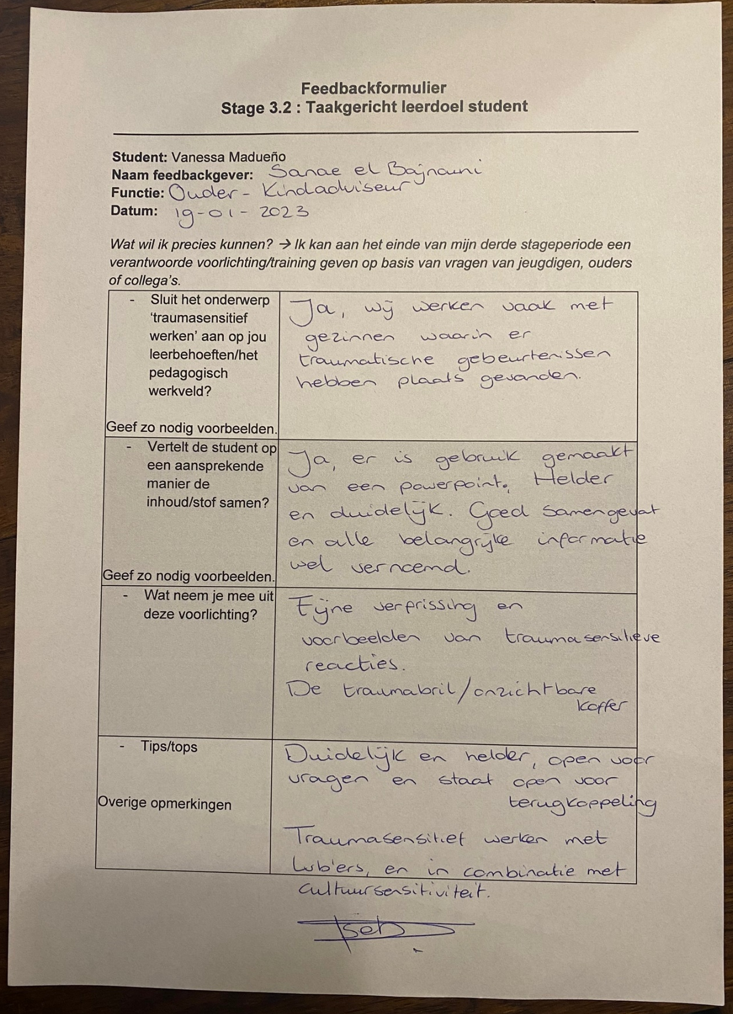

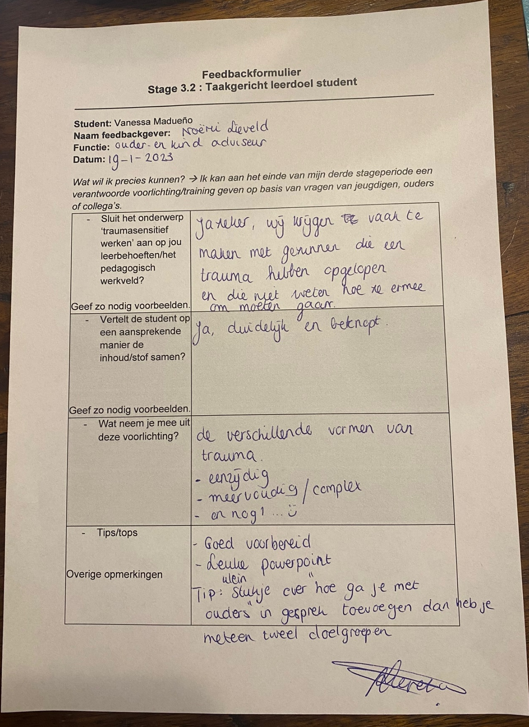

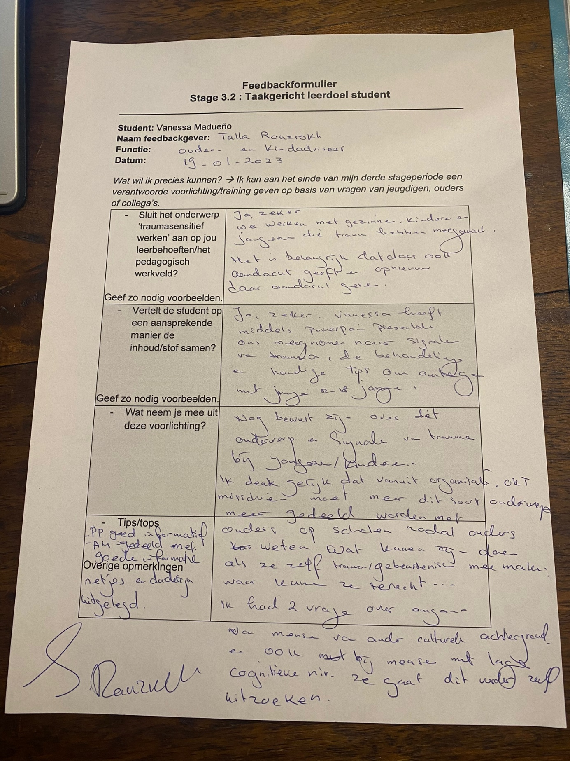

1.5 Evaluatie van mijn persoonsgericht leerdoel
Wat wil ik precies kunnen? Ik kan aan het einde van mijn derde stageperiode mij kwetsbaar opstellen door mijn echte gevoelens met vrienden, familie of collega’s/cliënten te delen.
Sinds mijn jeugd heb ik moeite gehad om mij kwetsbaar op te stellen. Dit komt mede doordat onderlinge conflicten binnen mijn gezin weinig met elkaar werden uitgesproken. Hierdoor houd ik mijn tegenstijdige gevoelens vaak voor me en laat ik aan anderen te allen tijde zien dat het goed gaat. Om hier verandering in te brengen, ben ik mij de afgelopen periode in mijn privé leven en op stage, meer open gaan stellen.
Met mijn praktijkbegeleider en collega’s ben ik in gesprek gegaan over hoe je je binnen je werk kwetsbaar kan opstellen. Uit deze gesprekken heb ik meegenomen dat je dit kunt doen door je knelpunten/onzekerheden op tijd aan te geven bij collega’s. Een andere manier is door vragen durven te stellen tijdens overleggen. Het is niet zwak wanneer je in het bijzijn van meerdere collega’s aangeeft dat je iets niet begrijpt. Dit laat juist zien dat je nieuwsgierig bent en je kennis wilt verbreden (Stevens, 2022).
Op mijn stage-instelling heb ik deze adviezen proberen in te zetten door bij mijn praktijkbegeleider aan te geven hoe ik mij voel en wat ik op dat moment nodig heb. Wanneer ik mij door drukte op school of stage laag in mijn energie voelde, heb ik wel eens gevraagd of ik in het rustige gedeelte van ons kantoor mocht gaan zitten. Ook heb ik bij een aantal collega’s aangegeven dat mijn verleden impact heeft gehad op de mate waarop ik mij kwetsbaar opstel. Het was opluchtend om dit te delen omdat ik het gevoel had dat zij mij beter begrepen in mijn leerproces.
Verder heb ik in de literatuur onderzocht wat het belang is van het delen van je gevoelens. Hieruit heb ik geleerd dat mijn collega’s en cliënten meer verbinding met mij voelen, wanneer ik mij openstel. Mensen die zichzelf durven open te stellen, kunnen niet alleen rekenen op meer waardering. Kwetsbaarheid schept ook een diepere verbinding met de omgeving. Daarnaast krijgen mensen die open zijn over hun fouten en gevoel, meer vertrouwen van hun collega’s (Stevens, 2022).
Ik kan zeggen dat ik op mijn stage-instelling gegroeid ben door mij meer open te stellen. Ik vind alleen dat ik dit nog meer kan doen, door mijn kwaliteiten, kennis en ervaringen meer met mijn collega’s te delen. Ik ben mij ervan bewust dat ik soms nog verlegen ben om binnen mijn team mijn eigen kwaliteiten te delen. Van binnen weet ik dat ik kwaliteiten heb. In de toekomst wil ik dit meer met anderen delen door mét zelfvertrouwen te vertellen waar ik goed in ben en wat ik in huis heb.
Mijn leerdoel sluit aan op werkproces 3.1: doet onderzoek naar en reflecteert op eigen handelen ten behoeve van de persoonlijke professionele ontwikkeling en het verbeteren van het professioneel handelen. In het onderstaande STARTT-model reflecteer ik op een moment waarin ik mij openstelde in een gesprek met een client.

Voorbeeld volgens het STARRT-model:
- Situatie
Voor de kerstvakantie was er een dag waarop ik mij niet lekker in mijn vel voelde. Ik twijfelde om mij die dag ziek te melden, maar besloot toch om naar stage te gaan. Voor mijn gevoel kon ik mijn werk die dag uitvoeren. Ik had die dag twee afspraken staan, waardoor ik rustig aan kon doen.
- Taak
Een van mijn afspraken bestond uit een huisbezoek. Het was mijn taak om moeder te vertellen dat ik mij dag minder energiek voelde dan normaal. Verder was het ook mijn taak om na het gesprek op mijn eigen gevoel én de reactie van de ouder te reflecteren.
- Actie
Op dinsdag 6 december had ik een huisbezoek bij een gezin. Het doel van het gesprek was het gezamenlijk invullen van het aanmeldformulier voor de specialistische naschoolse opvang van dochter. Wegens de Nederlandse taal had moeder moeite om dit formulier zelfstandig in te vullen. Moeder en ik waren aanwezig tijdens het gesprek. Bij binnenkomst begroette ik moeder en maakte ik een praatje met haar. Hierna hield ik moeder op de hoogte van mijn gevoel door het volgende te zeggen: ‘’Fijn om te horen dat het goed met jullie gaat. Vandaag voel ik mij helaas minder energiek als normaal. Ik heb sinds vanmorgen last van buikklachten. Hierdoor ben ik misschien minder vrolijk dan je van mij gewend bent’’. Terwijl ik dit zei had ik een open houding en keek ik moeder aan. Moeder fronste haar wenkbrauwen en zei: ‘’oh wat vervelend, ik hoop dat je niks verkeerds gegeten hebt en dat je snel beter wordt’’. Ik glimlachte naar moeder en zei: ‘’Dankjewel, dat hoop ik ook. Zullen we gelijk het aanmeldformulier erbij pakken?’’. Moeder glimlachte en zei ‘Ja, dat is goed’’.
- Resultaat
Ik merkte dat het delen van mijn gevoelens enorm opluchtend was. Aan moeders reactie en gezichtsuitdrukking was te zien dat zij begrip toonde. Dat vond ik achteraf prettig, gezien ik niet wist hoe zij op mij zou reageren.
Nadat ik mijn gevoel met moeder had gedeeld, merkte ik dat ik fijner het gesprek in kon gaan. Ik ben tevreden met hoe ik mij heb opgesteld en ben blij dat ik mij achteraf niet schuldig voelde of schaamde.

- Reflectie
Mij kwetsbaar opstellen naar cliënten, vind ik persoonlijk uitdagender dan wanneer ik dit bij vrienden, familieleden of collega’s doe. Dit komt doordat ik mij als aspirant-pedagoog tegenover cliënten goed wil positioneren. In het gesprek met moeder, heb ik kort verteld hoe ik mij op dat moment voelde. Zoals ik eerder benoemd heb, toonde moeder begrip. Uit deze ervaring, heb ik geleerd dat het delen van mijn gevoelens een kracht is. Je laat anderen een persoonlijke kant van jezelf zien. Wanneer je je openstelt, ben je voor anderen toegankelijker en houden ze meer rekening met je (Stevens, 2022).
- Transfer
De volgende keer wil ik ouders/collega’s op de hoogte blijven houden door mijn echte gevoelens met hen te delen. Dit doe ik alleen wanneer mijn gevoel mij op de werkvloer belemmerd of wanneer het aan mij te zien is dat ik mij minder fit voel. Hiermee wil ik zeggen dat ik anderen niet gelijk op de hoogte stel wanneer ik hoofdpijn of spierpijn heb.
Van mijn praktijkbegeleider heb ik feedback gekregen om mijn eigen kwaliteiten en ervaringen meer met het team te delen. Ook dit is een vorm waarin ik mij meer openstel naar anderen. Dit wil ik oppakken door in het komende halfjaar relevante onderzoeken uit mijn afstudeerproject, terug te koppelen binnen het team. Dit kan mondeling (tijdens een vergadering) of per mail.
Zie hieronder stage bewijsstuk: ingevulde feedbackformulier collega.

- Stage bewijsstuk: ingevulde feedbackformulier collega
Feedbackformulier
Stage 3.2 : Persoonsgericht leerdoel student

Student: Vanessa Madueño
Naam feedbackgever: Mandy-Jane Gilliad
Functie: Ouder-en kind adviseur
Datum: 18-1-2023

Leerdoel: Ik kan aan het einde van mijn derde stageperiode mij kwetsbaar opstellen door mijn echte gevoelens met vrienden, familie of collega’s/cliënten te delen.

- Maak ik mijn knelpunten over het kwetsbaar opstellen, bespreekbaar?  Geef zo nodig voorbeelden. | Ja, regelmatig hebben wij gesprekken over hoe jij je kwetsbaar kunt opstellen. Het blijft nog wel een ontwikkelingspunt.  Je geeft bijvoorbeeld aan hoe je je voelt en wat je op dat moment nodig hebt, tijdens een gesprek met mij.
- Op welke manier heb ik mij in de laatste periode kwetsbaar opgesteld binnen mijn stage-instelling?  Geef zo nodig voorbeelden. | Je hebt je kwetsbaar opgesteld door te vertellen aan een aantal collega’s wat voor opvoeding je hebt gehad en wat dat voor impact heeft op het kwetsbaar opstellen.
- Op welke manier heb ik mij aan het begin van mijn stage kwetsbaar opgesteld?  Welke verschillen zie je met hoe ik dat voorheen deed en nu? | In het begin kwam je erg vrolijk binnen. Energie vol!  Het ging altijd goed met jou en je had overal zin in.  Met de tijd nam de energie af. Door te vragen naar hoe je je voelt heb jij je langzaam kunnen opstellen.  Nu begin je steeds meer zelf over hoe jij je voelt door het aan te geven in een gesprek.
- Tips/tops  Overige opmerkingen | Top!  Je durft steeds meer van jezelf te laten zien.  Tip  Nog meer openstellen!  Als er aan je gevraagd wordt hoe je iets hebt bereikt, dan vertel je over het werkproces. Het is interessanter om te weten welke kwaliteiten je van jezelf hebt ingezet om iets te bereiken, wat jouw persoonlijke inzet was en wat het persoonlijk met jou doet.

Hantekening:

1.6 Evaluatie praktijkbegeleiding en stagebegeleiding vanuit de opleiding
De praktijkbegeleiding op mijn stage heb ik de afgelopen tijd als leerzaam en prettig ervaren. In voortgangsgesprekken met mijn praktijkbegeleider hebben wij mijn leerproces en knelpunten besproken. Doordat mijn begeleider haar tijd nam, aandachtig naar mij luisterde en hierop doorvroeg, voelde ik mij altijd gehoord en begrepen. Zo heeft mijn praktijkbegeleider mij regelmatig heldere feedback gegeven en hulpmiddelen aangeboden waarmee ik mijn professioneel handelen kan verbeteren. Voorbeelden hiervan zijn literatuur over methodieken of gespreksvaardigheden. Ook heb ik een door mijn praktijkbegeleiders samengesteld werkbestand gekregen. In dit bestand kon ik duidelijk zien in welke fase ik mij bevond op mijn stage. Ook kon ik hierin op mijn professionele en persoonlijke kwaliteiten reflecteren, door middel van een korte levensboek.
Ik heb regelmatig knelpunten bespreekbaar gemaakt. Mijn praktijkbegeleider heeft mij hierin begeleid door mij nuttige adviezen te geven. Wat ik fijn vond, was dat zij mij ook zelf liet nadenken over mogelijke oplossingen. Dit deed ze door specifieke vragen te stellen over mijn gedachtepatronen, normen en waarden. Door hier meer bij stil te staan, weet ik nu beter wat ik nodig heb om mij als professional beter te positioneren. Ik ben dankbaar dat ik zowel op professioneel als op persoonlijk vlak, veel van mijn praktijkbegeleider heb kunnen leren.
De stagebegeleiding vanuit mijn opleiding heb ik ook als leerzaam ervaren. Bij vragen kon ik terecht bij mijn mentor en de uitleg over de stageopdrachten of beroepsopdrachten waren ook altijd helder. Ik vond dat mijn mentor een duidelijke structuur bood in de lessen en voor een gezellige en fijne sfeer zorgde. Als voorbeeld werden onze stagetaken ruim van tevoren klassikaal besproken. Ook bood mijn mentor leuke aansluitende opdrachten aan die wij in groepjes of tweetallen moesten uitvoeren. Ik merk dat ik hierdoor ook andere klasgenoten die ik normaal gesproken minder spreek of zie, beter heb leren kennen!

Kritische reflectie

- Methodisch werken in complexe beroepssituaties
Op mijn stage-instelling het Ouder-en Kindteams Amsterdam, heb ik gezinnen zelfstandig begeleid. In mijn complexe casus (bewijsstuk 1: complexe casus) blik ik terug op de opvoedondersteuning die ik aan een moeder gegeven. Door doelgericht en methodisch te handelen, heb ik moeder nieuwe opvoedvaardigheden kunnen meegeven die haar helpen om met het opstandige gedrag van haar zoon om te gaan. Met moeder heb ik bij de start van de hulpverlening aandacht besteed aan het bouwen van een samenwerkingsrelatie. Dit heb ik gedaan door oprechte interesse te tonen in de alledaagse omstandigheden, gewoonten, normen en waarden van dit gezin. Daarnaast probeerde ik mij in hun positie in te leven, door mijn eigen (voor)oordelen opzij te zetten. Dit wordt ook wel de niet-weten houding genoemd (Bolt, 2017).
Om de juiste methodieken te kunnen inzetten, heb ik eerst de huidige en gewenste situatie met moeder in kaart gebracht. Op deze manier kon ik moeder opvoed strategieën aanleren die goed aansluiten op haar behoeften en doelen. Uit eerdere gesprekken die ik met moeder gevoerd heb, kwam naar voren dat moeder haar zoon begrenst door te benadrukken wat hij fout doet. Ook bleek moeder onduidelijke consequenties te geven (zie bewijsstuk 1: comlexe casus (uitwerking ‘actie’). Ik heb ervoor gekozen om de ik-boodschap met moeder te oefenen, omdat deze benadering een grotere kans heeft op een gunstiger resultaat met betrekking tot het gedrag van het kind, dan een jij-boodschap. Ook tast deze de eigenwaarde van het kind niet aan en roept de ik-boodschap veel minder weerstand op tussen ouder en kind (Gordon, 2019). In deze bijeenkomst kwam ik erachter dat moeder de stappen van de ik-boodschap wel begreep, maar het moeilijk vond om deze in de praktijk toe te passen. Hierdoor maakte ik de afweging om in onze bijeenkomsten deze stappen aan te leren door meer te ‘doen’. Uiteindelijk heb ik de ik-boodschap met moeder geoefend door middel van een rollenspel. In een rollenspel kan moeder direct oefenen én waarnemen welke stappen er genomen worden in de ik-boodschap. Later bleek de rollenspel een gunstiger effect te hebben op het leerproces van moeder. Ik heb als aspirant-pedagoog geleerd om in ieder gesprek na te gaan of ik goed blijf aansluiten op de behoeften, ontwikkeling en/of niveau van moeder. Wanneer je een goede aansluiting vindt bij cliënten, kan je hen makkelijker begeleiden richting de gewenste situatie.

Verder heb ik ervoor gekozen om met moeder de ik-boodschap te oefenen, omdat ik als pedagogisch medewerker in de praktijk heb kunnen waarnemen welk positief effect deze benadering bij kinderen oplevert. Ik zie dat jonge kinderen sneller geneigd zijn om naar je te luisteren wanneer je vanuit je gevoel spreekt en je concreet bent in de consequenties van ongewenst gedrag. Ook zijn ik-boodschappen effectiever omdat ze de verantwoordelijkheid voor het veranderen van het gedrag bij het kind laten (Gordon, 2019).

- Diversiteit-sensitief en inclusief denken en handelen
In het contact met gezinnen vind ik het belangrijk om te allen tijde een veilig, positief en inclusief pedagogisch klimaat te creëren. Het bieden van een veilig pedagogische klimaat doe ik door in gesprekken met cliënten de niet-weten houding aan te nemen. In de niet-weten houding komen verschillende vaardigheden naar voren als: actief luisteren, belangstelling tonen, transparant handelen en doorvragen. Uiteindelijk komt het erop neer dat je als hulpverlener het perspectief van cliënten onderzoekt en hierbij aansluit (Bolt, 2017).
Op mijn stage-instelling heb ik afgelopen zomer samen met mijn collega een faalangst training gegeven (‘je bibbers de baas’) aan een groep kinderen van 8-9 jaar oud. In deze training ben ik actief bezig geweest met het creëren van een veilig en positief klimaat. Dit heb ik onder andere gedaan door transparant te werken en begrip te tonen voor de (negatieve) gevoelens of inspanningen die de kinderen ervaren. Door transparant te werken, is het voor kinderen helder welke acties ik onderneem en wat de reden is van bepaalde acties of vragen (Bolt, 2017). Ik merkte dat ik door oprechtheid, beschikbaarheid en nabijheid veiligheid en vertrouwen bood tijdens de trainingen. Met de feedback van mijn collega (waarmee ik samen deze training heb gegeven), (zie bewijsstuk 2: feedbackformulier collega) kan ik tonen dat ik een veilig, pedagogisch en inclusief klimaat creëer. Als voorbeeld geeft mijn collega aan dat ik een open en niet-oordelende houding heb en mijn taalgebruik afstem op het kind dat tegenover mij zit.
Ik heb stil gestaan bij de bevordering van inclusie door in deze training kinderen tools te geven in hoe zij met hun faalangstige gedachten/gevoelens om kunnen gaan. Kinderen met faalangst zijn vaak afwachtend of bang om fouten te maken (Nederlands Jeugd instituut, 2013). In deze training heb ik aan de hand van aansluitende activiteiten, de kinderen vaardigheden aangeleerd, die hen helpen om te gaan met hun faalangstige gevoelens. Ook ouders heb ik tijdens deze training betrokken. Dit heb ik gedaan door ouders hulpmiddelen mee te geven die helpend zijn bij het verminderen van onzekere/faalangstige gedachten van hun kinderen.

- Reflectie
Op mijn stage-instelling heb ik een aantal maanden geleden een persoons gericht leerdoel opgesteld. In dit leerdoel wilde ik mijn echte gevoelens meer met collega’s, medestudenten en/of cliënten delen. Ik heb voor dit leerdoel gekozen omdat ik sinds mijn jeugd moeite heb om mij kwetsbaar op te stellen. Dit komt mede doordat er binnen mijn gezin, onderlinge conflicten weinig met elkaar werden uitgesproken. Hierdoor ben ik mij ervan bewust dat ik mijn tegenstrijdige gevoelens liever voor me houd. Dit heeft als gevolg dat ik mijn knelpunten of gevoelens weinig bespreekbaar maak.
In mijn supervisie eindverslag (zie bewijsstuk 3: supervisie eindverslag), reflecteer ik op dit leerdoel en leg ik een verbinding op mijn handelen in de beroepspraktijk en mijn verantwoordelijkheid als pedagoog. Ik heb geleerd dat je voor anderen toegankelijker bent en mensen meer rekening met je houden, wanneer je je openstelt. Daarnaast schept kwetsbaarheid een diepere verbinding met de omgeving (Stevens, 2022).
De afgelopen periode heb ik mij op verschillende manieren kwetsbaar opgesteld. Dit heb ik gedaan door mijn gevoelens meer met collega’s te delen, maar ook door vragen durven te stellen wanneer ik iets niet begrijp. Ook naar cliënten stel ik mij open door bijvoorbeeld relevante persoonlijke ervaringen met hen te delen. Uit al mijn leermomenten heb ik uiteindelijk geleerd dat het enorm opluchtend kan zijn, wanneer je tijdig aangeeft hoe je je voelt of waar je tegenaan loopt.
In de toekomst wil als pedagoog, mij blijven openstellen door meer van mezelf te laten zien en oprecht te zijn wanneer ik ergens tegen aanloop. Van mijn praktijkbegeleider (zie stage eindverslag: persoonsgericht leerdoel) heb ik als feedback gekregen om mij meer open te stellen door mijn kwaliteiten meer met collega’s te delen. Ik merk dat ik hier nog bescheiden in ben, waardoor ik dit niet snel uit mezelf doe. Als toekomstige pedagoog wil ik meer zelfvertrouwen creëren in wat in huis heb door mijn collega’s ervan op de hoogte te stellen waar mijn kwaliteiten liggen.
- Samenwerken
Tijdens mijn stage heb ik in de begeleiding van gezinnen actief samengewerkt met collega’s. In bewijsstuk 4: feedbackformulieren collega’s, is terug lezen hoe mijn collega’s de samenwerking met mij hebben ervaren. Uit alle ontvangen feedback kan ik zeggen dat mijn collega’s van mening zijn dat ik initiatief neem in de samenwerking, door zelfstandig taken op te pakken en deze terug te koppelen. In bewijsstuk 4.1: feedbackformulier collega, geeft mijn collega aan dat ik niet afwachtend ben, de leiding pak en zelfstandig contacten onderhoud met externen.
Daarnaast wist ik mij ook goed te positioneren als professional door mijn eigen bevindingen en ervaringen met collega’s en andere disciplines te delen. Als voorbeeld heb ik tijdens de begeleiding van een vijfjarige jongen (X.) (zie bewijsstuk 1: complexe casus), het initiatief genomen om evaluatiegesprekken in te plannen met zijn leerkrachten, de intern begeleider en mijn collega. In deze gesprekken heb ik zijn leerdoelen geëvalueerd en mijn bevindingen besproken. Ook was ik nieuwsgierig naar de bevindingen van school en vroeg ik hierop door.
Daarnaast heb ik in deze evaluatiegesprekken de leerkrachten adviezen gegeven in wat zij kunnen inzetten om X. te stimuleren in zijn sociaal-emotionele ontwikkeling. Zo weet ik vanuit mijn ervaring met jonge kinderen dat 5-jarige kinderen zich ontwikkelen in het sluiten van vriendschappen en samenspelen (Nederlands Jeugd Instituut, 2020). Omdat het contact tussen X. en leeftijdsgenoten moeizaam verliep, heb ik de leerkrachten het advies gegeven om de interactie tussen X. en andere kinderen in de klas meer te stimuleren. Dit kan door X. en andere kinderen kleine taakjes te geven, zoals samen opruimen of kleuren. Daarnaast heb ik de leerkrachten geadviseerd om een beloningsysteem in te zetten, om gewenst gedrag bij X. te stimuleren.

- Maatschappelijke vraagstukken
Tijdens mijn stage begeleide ik samen met een collega een gezin, waarvan dochter (Y. 14 jaar) wegens gezondheidsproblemen langdurig geen onderwijs volgde. Zover bekend, is er geen duidelijke diagnose wat iets kan zeggen over haar belastbaarheid. Omdat Y. fysiek niet naar school kon komen, heeft school aan Y. thuisonderwijs geboden. Later bleek dat de persoon die dit zou oppakken, dit niet op de lange termijn kon geven. School bleek hierna ook geen verantwoordelijkheid te nemen om samen met het gezin te kijken naar een andere oplossing. Dit heeft als gevolg dat Y. achterliep in haar schoolvoortgang en het tweede schooljaar over moest doen.
Omdat het contact tussen school en het gezin minimaal was, stelde moeder zich wantrouwig op naar school. Om deze redenen is het OKT betrokken geraakt met als doel om samen met alle betrokkenen duidelijke afspraken te maken, om te voorkomen dat de ontwikkeling van Y. verder stagneert.
Mijn collega en ik hebben contact opgenomen met de school, de jeugdarts (die betrokken is bij dit gezin), het samenwerkingsverband, moeder en Y. Met hen is er een gezamenlijk overleg gepleegd om duidelijkheid te krijgen over de situatie en af te spreken wie wat gaat doen om richting de gewenste situatie te komen. Ik gebruik mijn notulen (zie bewijsstuk 6: notulen) om te laten zien dat ik als aspirant-pedagoog kan pendelen tussen maatschappelijke (en moreel ethische) vraagstukken, de beroepspraktijk en mijn eigen handelen. In deze notulen is te zien wie er betrokken was, wat er besproken is en welke afspraken gemaakt zijn.
Vakinhoudelijk is het de verantwoordelijkheid van school om leerlingen die extra ondersteuning nodig hebben, een passende onderwijsplek te bieden. Dit wordt ook wel de zorgplicht genoemd (Rijkoverheid, z.d.). Uit deze casus bleek dat de school van Y. deze verantwoordelijk niet op zich nam. De reden hiervan blijft onduidelijk. Hieraan kan ik een maatschappelijk vraagstuk verbinden: Is iedere school in Nederland ervan op de hoogte wat zijn vakinhoudelijke verantwoordelijken zijn omtrent de begeleiding van leerlingen die extra ondersteuning nodig hebben? (macro). Verder bleek de leerplichtambtenaar geen rol te spelen, omdat Y. door school geoorloofd afwezig gemeld was. De ethische vraag was toen: Was het rechtvaardig om Y. geoorloofd afwezig te melden?
Kijkend naar de rol van het OKT in deze casus, ben ik mij als aspirant-pedagoog ervan bewust dat wij als ouder-en kind adviseurs, niet de verantwoordelijkheid hebben om Y. een passende onderwijsplek te bieden (meso). Wel is het onze taak om in soortgelijke casussen gezinnen te ondersteunen in het waarborgen van de veiligheid of de gezonde ontwikkeling van jeugdigen. Dit kunnen wij doen door opvoedondersteuning te geven of jeugdigen door te verwijzen naar passende begeleidingstrajecten.
Toch hebben mijn collega en ik de afweging gemaakt om vanuit het OKT in de casus regie te voeren. Dit omdat school zelf geen stappen nam. Ook wilden wij voorkomen dat de ontwikkeling van Y. verder stagneert (micro).

Literatuurlijst:
-Altenburg, J. (2016). Beter communiceren met mensen met een licht verstandelijke beperking. Amsterdam, Nederland: 248 Media Uitgeverij.
-Bolt, A. (2017). Het Gezin Centraal. Handboek voor ambulant hulpverleners. Amsterdam, Nederland: Uitgeverij SWP.
-De Bil, M., & De Bil, P (2015). Praktijkgerichte ontwikkelingspsychologie. Amsterdam, Nederland: Uitgeverij Boom Nelissen.
-Gordon, T. (2019). Luisteren naar kinderen. Van contact naar verbinding binnen het gezin. Utrecht/Antwerpen: Kosmos.
-Handje Helpen. (z.d.). Het handje helpen-effect! Geraadpleegd van: https://www.handjehelpen.nl/
-Movisie. (2017). Oplossingsgericht werken. Geraadpleegd van: https://www.movisie.nl/interventie/oplossingsgericht-werken
-Nederlands Jeugd Instituut. (2013). Je bibbers de baas. Geraadpleegd van: https://www.nji.nl/interventies/je-bibbers-de-baas
-Nederlands Jeugd Instituut. (2020). Opgroeien en opvoeden. Geraadpleegd van: https://www.nji.nl/system/files/2021-04/Opgroeien-en-opvoeden.pdf
-Tijdschrijft voor praktijkondersteuners en praktijkverpleegkundigen. (2016). Het geven van voorlichting en advies. Geraadpleegd van: https://www.tvpo.nl/het-geven-van-voorlichting-en-advies/
-Tak, J.A, Bosch, J.D., Begeer, S. & Albrecht, G. (2014). Handboek psychodiagnostiek voor de hulpverlening aan kinderen en adolescenten. Utrecht: De Tijdstroom.
-Sprout. (2022). Moeite met kwetsbaar opstellen? Komt door je ego Geraadpleegd van: https://mtsprout.nl/werk-leven/persoonlijke-groei/moeite-met-kwetsbaar-opstellen-komt-door-je-ego-2#:~:text=Wat%20betekent%20je%20kwetsbaar%20opstellen,voelt%20het%20misschien%20wel%20zo.
-Rijksoverheid. (z.d.). Verantwoordelijkheid van scholen in passend onderwijs. Geraadpleegd van: https://www.rijksoverheid.nl/onderwerpen/passend-onderwijs/verantwoordelijkheid-scholen-passend-onderwijs#:~:text=Passend%20onderwijs%20legt%20een%20zorgplicht,speciale%20scholen%20samen%20in%20samenwerkingsverbanden.

Bijlage 1: Tabel Koppeling werkzaamheden/leerdoelen aan de pedagogische kerntaken/werkprocessen & bewijsstukken
 | Werkzaamheden en leerdoelen | Bewijsmateriaal
Kerntaak 1: Opgroeien en Opvoeden Ondersteunen
- De student creëert een veilig pedagogisch klimaat in de dagelijkse beroepspraktijk | -Het voeren van clientgesprekken | -Bewijs 1: complexe casus
1.2a De student signaleert en inventariseert de hulpvraag en maakt een passend plan van aanpak voor begeleidings-/coachtraject dat aansluit op de situatie van jeugdige(n), zijn gezin en/of medeopvoeder(s). | -Het voeren van clientgesprekken  -Concrete gedragingen van cliënten observeren  -Handelingsplannen opstellen voor cliënten | -Bewijs 1: complexe casus
1.2b De student voert pedagogische interventies uit volgens plan, monitort de voortgang en evalueert samen met de jeugdige(n) en/of gezin/medeopvoeders of de gestelde norm behaald en rapporteert de bevindingen logisch, begrijpelijk en kloppend. De student richt zich hierbij op wat werkt en op het stimuleren van de veerkracht en autonomie en kan indien de situatie dat vraagt aanpak bijstellen. | -Het voeren van clientgesprekken  -Het geven van opvoedondersteuning aan ouders/mede opvoeders  -Laagdrempelige en aansluiten interventies inzetten  -Evaluatiegesprekken voeren met collega’s en externen | -Bewijs 1: complexe casus  -Bewijsstuk 4.1:Feedbackformulier collega
1.3 De student kan een presentatie/workshop/voorlichting of training ontwikkelen die passend is bij de beginsituatie en leerbehoefte van de deelnemers. Hij voert deze op aansprekende wijze uit en speelt hierbij in op het niveau en de leerbehoefte van de deelnemers. | Zie taakgericht leerdoel stage eindverslag: Ik kan aan het einde van mijn derde stageperiode een verantwoorde voorlichting/training geven op basis van vragen van jeugdigen, ouders of collega’s. | -Zie stage eindverslag: Feedbackformulieren collega’s (taakgericht leerdoel)
Kerntaak 2: Condities voor opgroeien en opvoeden bevorderen
2.1 De student werk vanuit het (pedagogisch) beleid van de instelling en toegepaste wet- en regelgeving en signaleert hierbinnen pedagogische vraagstukken en trends.
2.2 De student onderzoekt pedagogische vraagstukken en ontwikkelt in samenspraak met stakeholders passende oplossingen die bijdragen aan het optimaliseren van opgroeien en opvoeden.
2.3 De student voert de regie over uitvoering/ implementatie van oplossingen/deelprojecten binnen het pedagogische werkveld.
Kerntaak 3: Professionaliteit versterken
3.1 De student doet onderzoek naar en reflecteert doelgericht en systematisch op eigen handelen ten behoeve van de persoonlijke professionele ontwikkeling en het verbeteren van het professioneel handelen en heeft een visie op het beroep. | -Reflecteren op professionele en persoonlijke ontwikkeling in logboeken  -Casuïstiek bijeenkomsten met collega’s/ zelf casussen inbrengen en reflecteren op eigen handelen in de casus. | -Bewijsstuk 3: Supervisie eindverslag
3.2 De student laat zich in het pedagogisch handelen leiden door morele keuzes vanuit het belang van de jeugdige op basis van zijn pedagogische beroepsethos en de internationale rechten van het kind. | -Reflecteren op professionele en persoonlijke ontwikkeling in logboeken | -Bewijsstuk 5: Notulen
3.3 De student neemt verantwoordelijkheid in de samenwerking met collega professionals en andere organisaties, herkent knelpunten en kansen binnen deze samenwerking en maakt deze bespreekbaar. | -Initiatief tonen in samenwerking  -Regie voeren in gesprekken  -Concrete gedragingen van cliënten observeren | -Bewijsstuk 4: Feedbackformulieren collega’s

Bijlage 2: Ingevulde dekkingsmatrix Kritische reflectie

Kerntaak 1:  Methodisch werken in een complexe beroepssituatie,  Initiatief nemen en verantwoordelijkheid tonen voor de dagelijkse beroepspraktijk.  Pedagogisch methodisch handelen en verantwoorden op basis van praktijkervaringen, visie en theorie | Bewijsstukken:  Bewijsstuk 1: Complexe casus
Kerntaak 1: Diversiteit-sensitief en inclusief denken en handelen  Veilig, positief en inclusief pedagogisch klimaat creëren | Bewijsstukken:  Bewijsstuk 2: Feedbackformulier collega
Kerntaak 3: Visie  Verwoorden en onderbouwen van een heldere en samenhangende visie op de pedagogische praktijk en het beroep van pedagoog. | Bewijsstukken:  (visie-presentatie)
Kerntaak 3: Reflectie  Reflecteren op essentiële leermomenten in je ontwikkeling en komen tot transfer. | Bewijsstukken:  Bewijsstuk 3: Supervisie eindverslag
Kerntaak 3: Samenwerken  Actief samenwerken met collega's en andere disciplines en reflecteren op eigen rol en positie | Bewijsstukken:  Bewijsstuk 4:Feedbackformulieren collega’s
Kerntaak 3: Maatschappelijke vraagstukken  Pendelen tussen maatschappelijke (en moreel ethische) vraagstukken, de beroepspraktijk en het eigen handelen. | Bewijsstukken:  Bewijsstuk 5: Notulen MDO Y.

Bijlage 3: SIS uitdraai met studiepunten
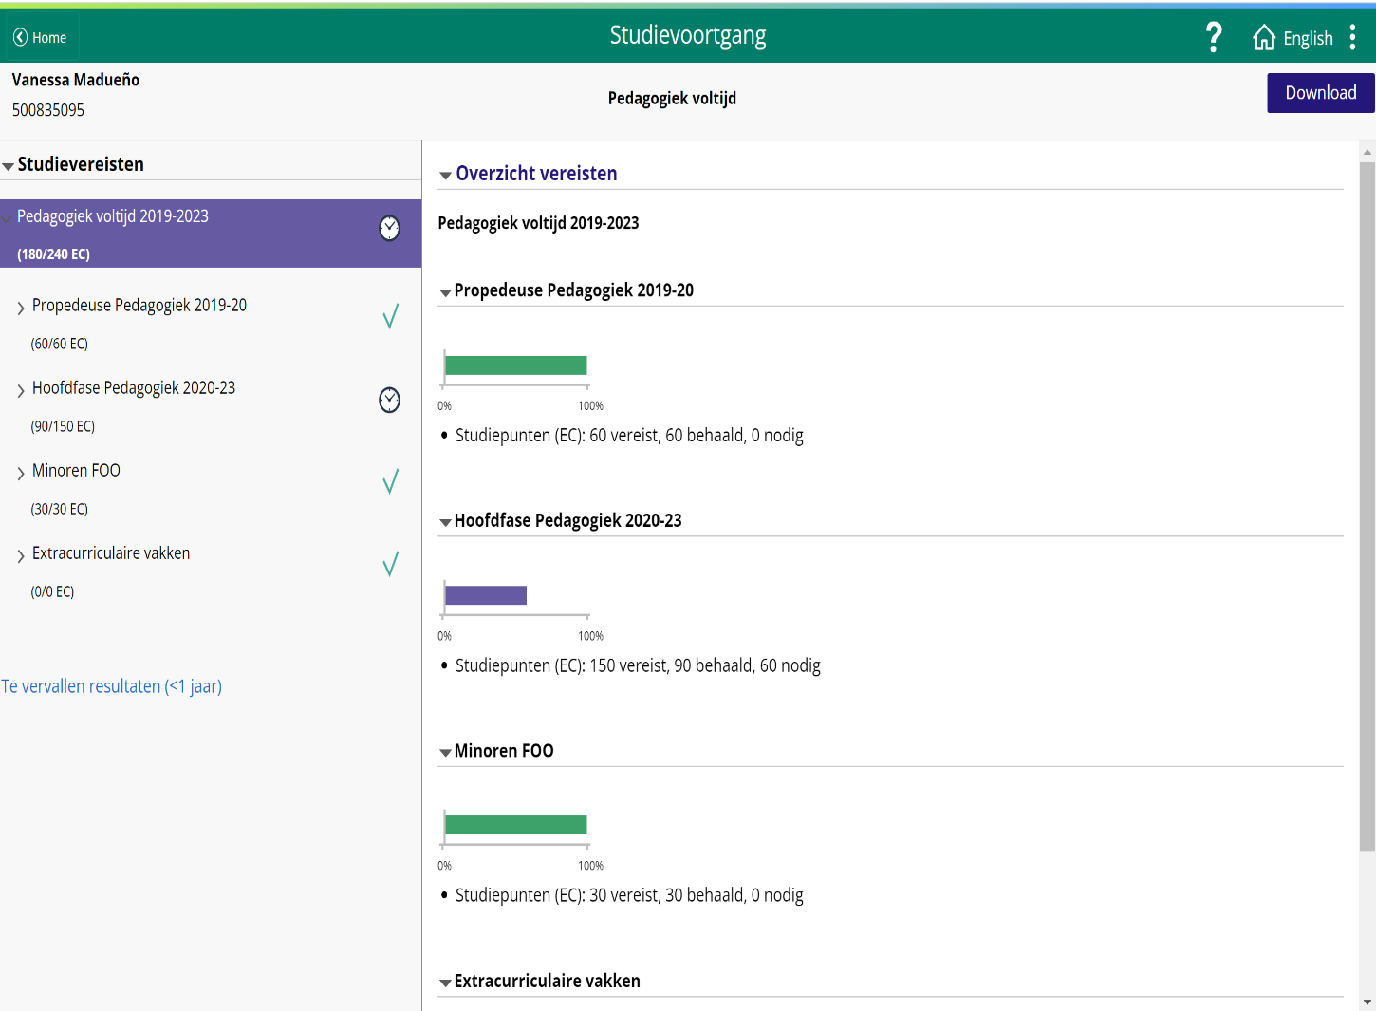

Bijlage 4: Uitwerking complexe casus

Introductie complexe casus
Op mijn stage-instelling het Ouder-en Kindteams Amsterdam (OKT), begeleide ik een Colombiaans on gedocumenteerd gezin. Het gezin bestaat uit zoon (5 jaar, X.), moeder (Y.) en haar partner (Z.). Moeder en zoon hadden beiden afzonderlijke hulpvragen. In afstemming met mijn collega, kreeg ik de mogelijkheid om binnen dit gezin zelf keuzes te maken én zelf te handelen. In deze complexe casus blik ik terug op de begeleiding die ik aan moeder gegeven heb.
Om in mijn handelen structuur te creëren, heb ik de hulpverleningsroute gevolgd die binnen het OKT gehanteerd wordt. Deze route bestaat uit 5 fases: aanmelden, vraagverkenning, plan maken, uitvoeren en afronden. In mijn verslag reflecteer ik op mijn handelen aan de hand van het STARRT-model. Allereerst beschrijf ik kort relevante gezinsinformatie.

Gezinsinformatie
Moeder en zoon zijn vier jaar geleden vanuit Colombia naar Nederland geëmigreerd. Ongeveer een jaar daarna vormden moeder en zoon, samen met de partner van moeder een gezin. Zo ver bekend, leeft het gezin zonder geldige verblijfsvergunning. Ze bevinden zich in een klein sociaal netwerk en hebben een laag sociaaleconomische status. Moeder en partner ervaren als gevolg hiervan dagelijks veel stress. Het gezin spreekt thuis alleen Spaans. De Nederlandse taal zijn ze niet machtig. Met dit gezin heb ik de afgelopen periode in het Nederlands en Spaans gecommuniceerd.
Situatie:
Zoon zit nu ruim een jaar in de kleuterklas op een reguliere basisschool. Zijn leerkrachten hebben sinds zijn start zorgen over zijn gedrag. Volgens de leerkrachten kan X. regelmatig boos worden of tegenstribbelen wanneer hij zijn zin niet krijgt. Ook de omgang met leeftijdsgenoten verloopt moeizaam. De situatie heeft tot gevolg dat X. moeilijk meedraait op school en achterloopt in zijn ontwikkeling. Volgens de leerkrachten kan X. met één op één begeleiding en veel geduld, makkelijker meedraaien in de klas. Echter is het voor de leerkrachten niet altijd haalbaar om hier tijd voor vrij te maken.
Moeder geeft aan dat dit gedrag van X. thuis ook zichtbaar is. X. overschrijdt regelmatig de grenzen van zijn moeder. Volgens moeder heeft ze er alles aan gedaan om X. te begrenzen, maar blijft X. tegenstribbelen tot hij zijn zin krijgt. Moeder weet niet hoe ze met zijn gedrag om moet gaan, en heeft behoefte aan tips. Om moeder te ondersteunen in de opvoeding heeft de school, mijn collega (de vaste Ouder-en kind adviseur (OKA) van deze school) in contact laten brengen met deze moeder.

Taak:
In overleg met mijn collega heb ik moeder de afgelopen drie maanden zelfstandig begeleid. Het was mijn taak om moeder te ondersteunen in de opvoeding. Daarnaast heb ik aangeboden om X. op school te begeleiden. In afstemming met moeder en de leerkrachten heb ik X. begeleid op het gebied van taalstimulering en bij het versterken van zijn sociaal-emotionele vaardigheden. Zoals ik eerder benoemd heb, reflecteer ik in deze casus op de begeleiding die ik aan moeder gegeven heb.
Bij de start van de hulpverlening was het mijn taak om een samenwerkingsrelatie met moeder op te bouwen. Dit heb ik gedaan door belangstelling te tonen in de alledaagse omstandigheden, normen en waarden van het gezin. Door oprechte interesse te tonen in de leefwereld van cliënten, kan je beter begrijpen waar bepaalde gedachtepatronen of gedragingen vandaan komen (De Bil, 2015). Daarnaast probeerde ik bewust mijn eigen ideeën en vooroordelen over het gezin op zij te zetten. Dit wordt ook wel de ‘niet-weten houding’ genoemd (Bolt, 2017). Bovenstaande handelingen sluiten aan op werkproces 1.1: veilig pedagogisch klimaat creëren in de dagelijkse beroepspraktijk.

Actie:
Om de huidige situatie, hulpvraag en doelen in kaart te brengen, heb ik in de eerste gesprekken met moeder hierop doorgevraagd. Dit hielp mij om een handelingsplan te schrijven dat goed aansluit op de behoeften van moeder. Moeder heb ik in zes bijeenkomsten opvoedondersteuning gegeven. Deze bijeenkomsten vonden plaats in een schoolruimte. Zie onderstaande doelen die ik voor moeder geformuleerd heb:
-Doel 1: Moeder creëert thuis een voorspelbare leefomgeving met duidelijke basisregels.
-Doel 2: Moeder geeft tijdens het begrenzen van haar zoon duidelijk en logische instructies.
-Doel 3: Moeder blijft consequent wanneer zij haar grenzen aangeeft.
Bovenstaande handelingen sluiten aan op werkproces 1.2: signaleren, inventariseren hulpvraag en plan van aanpak maken voor begeleidings-/coaching traject van jeugdige(n), zijn gezin en/of opvoeder(s).

Om moeder te ondersteunen in het behalen van haar doelen, heb ik in onze bijeenkomsten ervoor gekozen om de basisprincipes uit het Triple-P programma met haar te bespreken. De Triple-P methode is voor ouders die problemen ervaren in de opvoeding. Het programma is laagdrempelig met als doel om emotionele en gedragsproblemen bij kinderen te voorkomen door het aanleren van positieve opvoedvaardigheden (Triple P, z.d.). Ik heb voor de Triple-P methode gekozen omdat deze mooi aansluit op de behoeften en doelen van moeder. Tevens kan dit programma een rol spelen in het verminderen van het opstandige gedrag van X.

Een van de basisprincipes van Triple-P bestaat uit ‘het hebben van realistische verwachtingen van het kind’. Hierin wordt onder andere het belang uitgelegd van het stellen van duidelijke en realistische huisregels. Kinderen hebben grenzen nodig, zodat ze weten wat er van hen verwacht wordt en hoe ze zich moeten gedragen (Triple-P, z.d.). In eerdere gesprekken gaf moeder aan dat er thuis weinig concrete huisregels gelden waar het gezin zich aan houdt. Wat mij opviel is dat de basisregels van dit gezin gericht zijn op wat niet mag, zoals ‘niet rennen’, ‘niet schreeuwen’, ‘niet op de tablet spelen, zonder het te vragen’, etc. Het was mijn doel om samen met moeder nieuwe basisregels op te stellen die gericht zijn op wat er juist wél van X. verwacht wordt.
Ik heb moeder op post-its nieuwe basisregels laten opschrijven die positief zijn gesteld en makkelijk te handhaven zijn. Wat ik mooi vond, was dat moeder vrolijk werd van haar nieuwe huisregels en deze zelfstandig en met weinig hulp om heeft kunnen buigen naar een positieve beschrijving. Uiteindelijk was het de bedoeling dat moeder de post-its bespreekbaar zou maken met X. en haar partner, zodat er thuis duidelijke verwachtingen worden gesteld.

Vanuit een andere basisprincipe van Triple-P wordt er stil gestaan bij het ‘hanteren van aansprekende discipline’ (Triple-P, z.d.). Aan de hand van dit thema, stond ik met moeder stil bij de manier waarop ze X. begrenst en wat ze hierin kan verbeteren.
Moeder gaf aan dat zij haar grenzen aangeeft door te benoemen wat X. fout, zoals ‘’stop hiermee, je maakt altijd een puinhoop’’. Daarnaast geeft moeder onduidelijke consequenties, als ‘‘je mag één week niet op de tablet’’ of ‘’geen dessert na het avondeten’’. Ik heb moeder uitgelegd dat het voor X. onduidelijk is wat er van hem verwacht wordt, gezien moeder aangeeft welk gedrag ze juist niet wilt zien. Daarnaast kan X. door moeders jij-boodschappen zich gekleineerd of schuldig voelen (Gordon, 2019).
Om hierop in te haken, heb ik in meerdere bijeenkomsten moeder opvoed strategieën aangeleerd aan de hand van de Gordon-methode. Ik heb ervoor gekozen om de ik-boodschap met moeder te oefenen, omdat deze benadering een grotere kans heeft op een gunstigere resultaat met betrekking tot het gedrag van het kind, dan een jij-boodschap. Ook tast deze de eigenwaarde van het kind niet aan en roept de ik-boodschap veel minder weerstand op tussen ouder en kind (Gordon, 2019).
Het viel mij op dat het praten over deze opvoed strategieën, geen gunstig effect leverde. Moeder gaf aan dat zij de inhoud wel begreep maar het moeilijk kon inzetten in de praktijk. Hierdoor heb ik de afweging gemaakt om de Gordon-methode met moeder te oefenen aan de hand van een rollenspel. In de rollenspellen met moeder heb ik de driedelige ik-boodschap met moeder geoefend waarbij je bij ongewenst gedrag het volgende benoemd:

- Beschrijving van het onacceptabele gedrag
- Gevoel van de ouders
- Concrete gevolgen dat dat gedrag op de ouders heeft(Gordon, 2019).

In de rollenspellen speelde ik wisselend de rol van moeder en X. Als voorbeeld speelde ik in één van de bijeenkomsten de rol van zoon die zijn speelgoed door de kamer gooide. Moeder liet ik tijdens de rollenspel oefenen met de ik-boodschap. Een voorbeeld van de juiste benadering zou kunnen zijn: ‘’ik zie dat je met spullen gooit, zo gaan de spullen kapot. Ik schrik daar van en wil nu dat je daarmee stopt, anders pak ik het speelgoed af’’. Bovenstaande handelingen sluiten aan op werkproces 1.2b: pedagogische interventies uitvoeren aan de hand van planning, voortgang monitoren, evalueren en rapporteren.

Tot slot heb ik moeder na iedere bijeenkomst ‘kleine huiswerkopdrachten’ gegeven die bijdragen aan het behalen van haar doelen. Aan het begin van iedere bijeenkomst kwam ik hierop terug door moeder te vragen hoe de oefening van deze opdrachten thuis zijn verlopen. Waar ik vooral aandacht aan heb besteed zijn de kleine positieve veranderingen. Kleine succesmomenten geven cliënten inzicht in hoe zij zelf bijdragen aan het verbeteren van hun situatie (Bolt, 2017). Op deze manier evalueer ik de voortgang van moeder als vast onderdeel in elk gesprek.

Samenwerking met anderen:
Met de leerkrachten van X. heb ik (met toestemming van moeder) de leef-en opvoedsituatie van X. besproken. Wegens de taalbarrière is het contact tussen de leerkrachten en moeder minimaal. Hierdoor heb ik ervoor gekozen om de leerkrachten op de hoogte te stellen van de gezinssituatie. Op deze manier kunnen de leerkrachten beter begrijpen waar het gedrag van X. vandaan komt en aansluitende interventies inzetten, gericht op de stimulering van gewenst gedrag. Als voorbeeld heb ik in de begeleiding van X. een beloningsysteem ingezet. Na gezien te hebben dat dit systeem stapsgewijs gewenst resultaat leverde, heb ik de leerkrachten geadviseerd om dit systeem op school met X. in te zetten.

Resultaat:
De afgelopen periode heeft moeder kleine stappen gemaakt richting de gewenste situatie. In het begin kwam moeder in onze bijeenkomsten opgejaagd over. Volgens moeder kwam dit door stress die zij in het dagelijks leven ervaart. Door de gevoelens van moeder regelmatig te erkennen en haar complimenten te geven op wat wel goed gaat in de opvoeding, zag ik dat moeder steeds meer in haar zelf geloofde. Volgens Bolt is erkenning het belangrijkste voedsel voor de groei van zelfvertrouwen en zelfwaardering (Bolt, 2017).

Kijkend naar leerdoel 1: Moeder creëert een voorspelbare leefomgeving met duidelijke basisregels, kan ik zeggen dat moeder goed op weg is. Moeder heeft duidelijke en realistische basisregels voor X. opgesteld en deze met hem besproken. Volgens moeder hebben deze regels haar meer rust gegeven. Ook kan moeder terug komen op deze basisregels wanneer X. ongewenst gedrag laat zien.
Verder hebben de ingezette methodieken als resultaat dat het contact tussen moeder en X. positiever verloopt. Dit komt voornamelijk doordat moeder haar zoon minder in de jij-boodschap aanspreekt en nu concreet benoemd welk gedrag ze bij X. wil zien.
Wanneer ik kijk naar moeders tweede en derde leerdoel, kan ik zeggen dat moeder goed op weg is. Doordat moeder duidelijker, consequenter en positiever is geworden in haar begrenzing, zie ik dat X. steeds minder haar grenzen overschrijdt. Wel zie ik dat het consequent blijven, een ontwikkelpunt blijft voor moeder. Uit frustratie of stress, is moeder sneller geneigd om X. zijn zin te geven. Bovenstaande handelingen sluiten aan op werkproces 1.2b: pedagogische interventies uitvoeren aan de hand van planning, voortgang monitoren, evalueren en rapporteren.

Reflectie:
Het geven van opvoedondersteuning vond ik enorm leerzaam. Ik heb geleerd dat het van belang is om in de kennismakingsfase belangstelling te tonen in de specifieke behoeften, alledaagse omstandigheden, normen en waarden van cliënten. Zo kunnen bepaalde gewoonten van een gezin, een rol spelen in de oorzaak van bepaalde problematieken (Bolt, 2017). In moeders geval speelde het hebben van onduidelijke basisregels, een grote rol in het opstandige gedrag van X.
Verder ben ik mij ervan bewust dat het bewust zoeken van een juiste aansluiting, van belang is om moeder iets te kunnen meegeven. Ik heb geleerd dat moeder meer leert door te ‘doen’ dan het aanhoren van theorieën of relevante methodieken. Ik ben er trots op dat ik tijdig mijn handelen heb kunnen aanpassen, door bijvoorbeeld een rollenspel in te zetten.
Tot slot, ben ik blij dat mijn begeleiding een positieve bijdrage heeft geleverd aan de interactie tussen moeder en zoon. Gezien moeder ervoor open staat om te leren, heb ik er alle vertrouwen in dat zij haar doelen in de toekomst zal behalen. Mijn collega zal vanaf februari mijn taak overnemen en moeder waar nodig verder ondersteunen in de opvoeding.

Transfer:
De volgende keer zou ik X. meer willen betrekken in de opvoedondersteuning. Na de methodieken en opvoedstrategieën met moeder besproken te hebben, kan moeder in het bijzijn van X. deze direct toepassen. De interactie zou ik kunnen aansturen, waardoor moeder feedback ontvangt op wat goed gaat en/of beter kan. Moeder kan deze feedback meenemen en nieuwe aangeleerde opvoedvaardigheden, verder oefenen in de thuissituatie.

Verder zou ik de partner van moeder willen uitnodigen in de opvoedondersteuning, gezien partner ook een rol speelt in de opvoeding van X. Doordat partner samen met moeder dezelfde nieuwe opvoedvaardigheden in de praktijk inzet, komen moeder en partner meer op één lijn te staan in de opvoeding. Dit heeft als gevolg dat X. duidelijke verwachtingen heeft.
Kijkend naar de feedback die ik van mijn collega ontvangen heb (zie bewijsstuk: samenwerken), kan ik zeggen dat ik de zorgvuldig mijn taken uitvoer en mijn best doe om te allen tijde de juiste aansluiting te vinden bij moeder. Ook gaf mijn collega aan dat ik bewust opzoek ben gegaan naar diverse en juiste methodieken.
Wel gaf mijn collega als tip om de interventies die ik in de begeleiding van X. heb ingezet, meer te delen met zijn leerkrachten en moeder. Zo had ik bijvoorbeeld de pictogrammen waar gewenst gedrag op staat afgebeeld, met hen kunnen delen. Op deze manier weet X. in verschillende systemen welk gewenst gedrag er van hem verwacht wordt.

Literatuurlijst:

-Bolt, A. (2017). Het Gezin Centraal. Handboek voor ambulant hulpverleners. Amsterdam, Nederland: Uitgeverij SWP.
-De Bil, M., & De Bil, P (2015). Praktijkgerichte ontwikkelingspsychologie. Amsterdam, Nederland: Uitgeverij Boom Nelissen.

-Gordon, T. (2019). Luisteren naar kinderen. Van contact naar verbinding binnen het gezin. Utrecht/Antwerpen: Kosmos.
-Triple-P. (z.d.) Triple-P heft vijf basisprincipes voor positief opvoeden. Geraadpleegd van: https://www.triplep-nederland.nl/nl-nl/de-triple-p-methode/

Bijlage 5: Portfolio bewijsstukken

- Kerntaak 1: Opgroeien en opvoeden bevorderen
Indicator 1: Methodisch werken in complexe beroepssituaties

- Bewijsstuk 1: complexe casus (zie bijlage 4).

Indicator 2: Diversiteit-sensitief en inclusief denken en handelen
- Bewijsstuk 2: Feedbackformulier collega
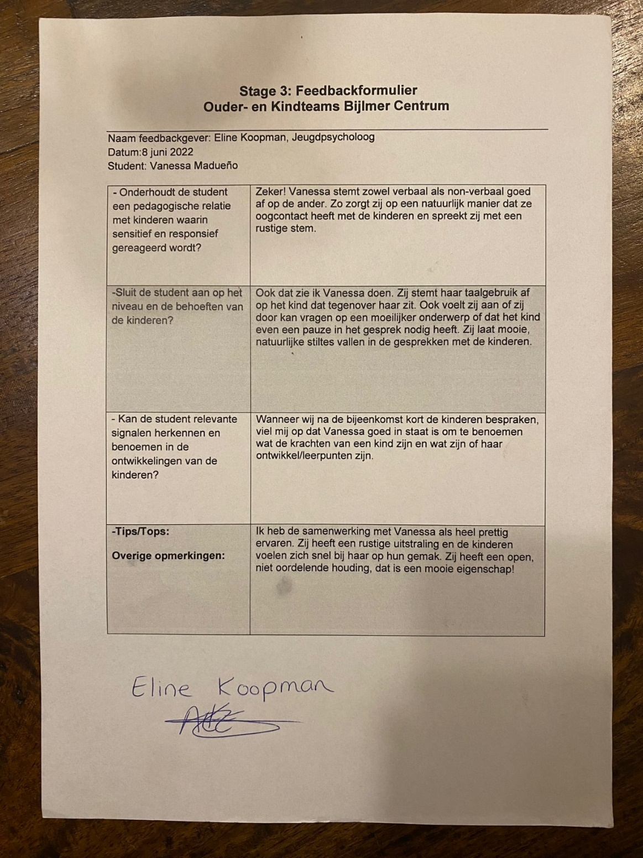

Kerntaak 3: Professionaliteit versterken

- Indicator 3: Visie
Presentatie volgt nog tijdens het eindgesprek.

- Indicator 4: Reflectie

- Bewijsstuk 3: Eindverslag Supervisie

1.1 Je kan reflecteren op je handelen in de beroepspraktijk en daarbij een verbinding leggen tussen je voelen, denken, willen en handelen en je verantwoordelijkheden als pedagoog.
Tijdens de supervisiebijeenkomsten heb ik verschillende casussen uit mijn stage-instelling ingebracht. Door kritisch op een casus te reflecteren en te luisteren naar de adviezen van mijn medestudenten, ben ik meer stil gaan staan bij mijn eigen voelen, denken, willen en handelen. Zo ben ik mezelf tijdens én na iedere supervisie gaan afvragen waarom bepaalde gevoelens of gedachten naar voren kwamen in situaties waar ik tegen aanliep.
Door meer bewust te worden van mijn (tegenstrijdige) emoties en/of gedachtepatronen, heb ik meer controle gekregen in wat mij dwarszit. Met behulp van de supervisie kan ik mijn gevoelens en gedachten nu beter sturen. Dit heeft een positieve invloed op mijn handelen.
Als voorbeeld vond ik het de afgelopen periode lastig om mijn echte gevoelens met collega’s of medestudenten te delen. Dit heb ik met mijn medestudenten gedeeld. Het feit dat ik hier moeite mee heb, komt mede door mijn opvoeding. Zo werden onderlinge conflicten binnen mijn gezin weinig met elkaar uitgepraat. Ook werden persoonlijke problemen niet met de buitenwereld gedeeld. Hierdoor hield ik liever mijn emoties voor me door mijn problemen niet met anderen te bespreken. Dit heb ik ook op latere leeftijd meegenomen.
Van mijn supervisanten heb ik geleerd dat het juist moedig is wanneer je je als professional kwetsbaar durft op te stellen. Ook gaven zij aan dat het delen van je emoties opluchtend zijn. Wanneer ik mijn emoties leer delen met collega’s, cliënten of medestudenten kunnen zij een verbinding met mij voelen. Dit heeft een positief effect op de samenwerkingsrelatie (Bolt, 2017). De afgelopen periode heb ik mij op mijn stage steeds meer durven open te stellen door bij collega’s op tijd aan te geven waar ik tegen aanloop. Ik heb gezien dat ik hiermee toegankelijker ben geworden en mijn collega’s meer rekening met mij houden.
Verder ben ik mij ook kwetsbaar gaan opstellen door aan te geven dat ik iets niet begrijp of door vragen te stellen. Dit vond ik voornamelijk aan het begin van mijn stage erg lastig. Ik kon mijn collega’s namelijk vaak niet volgen wanneer zij het hadden over de route van een uithuisplaatsing of andere veiligheidszaken. Ik heb geleerd dat het juist een meerwaarde is wanneer je vragen durft te stellen wanneer je iets niet begrijpt. Uiteindelijk heb ik ook geleerd om minder streng voor mezelf te zijn door te accepteren dat ik niet alles hoef te weten en te kunnen. Door mijn hoge verwachtingen los te laten, ervaar ik nu veel minder stress en ben ik minder bang om fouten te maken.

- Indicator 5: Samenwerken

- Bewijsstuk 4.1: Feedbackformulier collega
__________________________________________________________________________
Stage 4 – Ouder-en Kindteam Bijlmer Centrum
Feedbackformulier Vanessa Madueño
__________________________________________________________________________________
Naam feedbackgever: Lisa Brugman
Functie: Ouder- en Kindadviseur met MPG expertise
Datum: 26-01-2023
Aan de hand van dit feedbackformulier wil ik je vragen om mij feedback te geven op mijn rol als pedagoog en collega. Wat vind je van de manier waarop ik pedagogisch handel, initiatief toon en methodisch/systematisch te werk ga? Geef indien mogelijk voorbeelden uit de beroepspraktijk. Alvast bedankt voor de feedback!

- Hoe heb je de samenwerkingrelatie met mij ervaren?  Wat ging goed en wat kan beter? | Ik heb Vanessa als heel prettig ervaren in de samenwerking. Vanessa pakt zelfstandig dingen op. Dit is erg prettig. Ook koppelt zij alles goed terug.
- Hoe heb je de samenwerkingsrelatie tussen mij en de cliënt ervaren? | Vanessa heeft een erg openhouding waardoor cliënten snel op hun gemak zijn. Vanessa kan goed luisteren en stelt gerichte vragen. In gesprekken met cliënten ben je empathisch en toon je een onderzoekende houding. Je vraagt door maar weet ook stiltes te laten vallen als deze nodig zijn.  In de gezinnen waarbij je met mij mee liep heb je goed doorgevraagd. Een cliënt voelde zich zo op zijn gemak dat het hele verhaal werd gedeeld. Dit heeft zeker te maken met hoe jij je hebt opgesteld in het gesprek. Goed gedaan!
- In hoeverre werk ik systematisch met betrokken professionals?  Geef zo nodig voorbeelden. | In het contact zoeken en onderhouden met professionals ben je al erg zelfstandig en toon je initiatief. Je bent niet afwachtend en pakt de leiding, bijvoorbeeld in het in plannen van afspraken met cliënten en/of externe partners.  In onze gezamenlijke casus heb je meerdere keren (zelfstandig) contact opgenomen met betrokken partijen. Zo heb je heb je het Samenwerkingsverband gebeld om hen te betrekken bij het gezin. Zij zijn uiteindelijk aangesloten bij een uitvoerdersoverleg en daarna heb jij contact onderhouden met hen. Dit ging je goed af en heeft veel meerwaarde gehad bij de casus.
- In hoeverre herken ik kansen en problematieken in de ontwikkeling van de jeugdige(n) en/of het gezin? | Binnen het gezin waarin wij samen zijn opgetrokken heb je dit goed gedaan. Je zag de problemen maar ook de kansen. Dit heb je ook kunnen bespreken met het gezin zelf. Dit heb je op een zeer professionele manier gedaan.
- Benoem een kant waarin ik mijn communicatie kan verbeteren?  Wat denk je wat ik kan doen om dit te verbeteren? | Benoem eerder wat je wel en niet prettig vindt binnen het werkveld. Voorbeeld: op een gegeven moment wilde je stoppen met je stage bij ons. Na een goed gesprek heb je besloten verder te gaan. Ik denk als je jouw eigen gevoelens eerder had gedeeld, je wellicht korter met dit gevoel had gelopen. Dus, wees open en eerlijk over hoe jij ergens instaat. Jij bent net zo belangrijk als een ander . Dus denk meer aan jezelf.
- Overige opmerkingen  Tips/tops | Ik zie jou als een hele goede toekomstige hulpverlener/pedagoog. Je hebt heel veel in je. Ga voor jezelf goed op zoek welke doelgroep/organisatie goed bij jou past, maar belangrijker waar jou interesse ligt.

Handtekening:

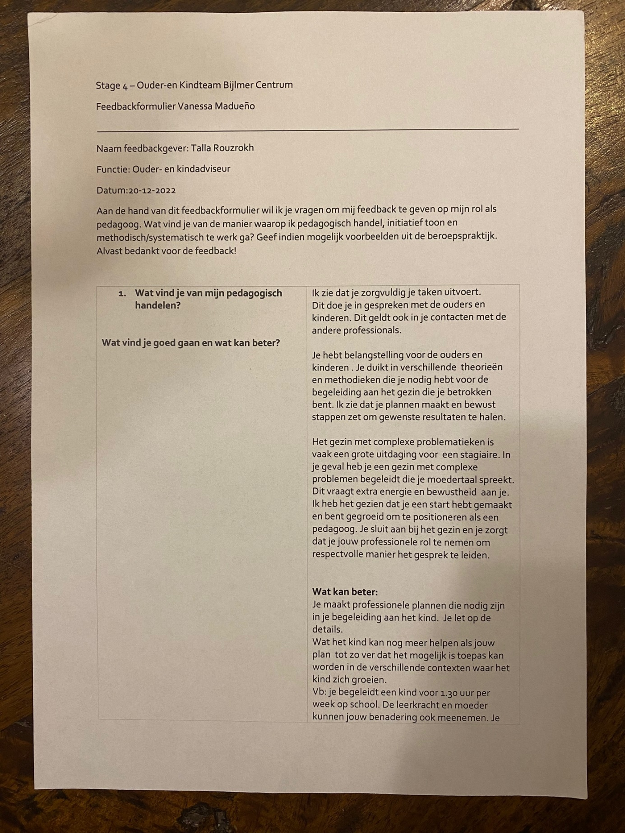
- Bewijsstuk 4.2: Feedbackformulier collega

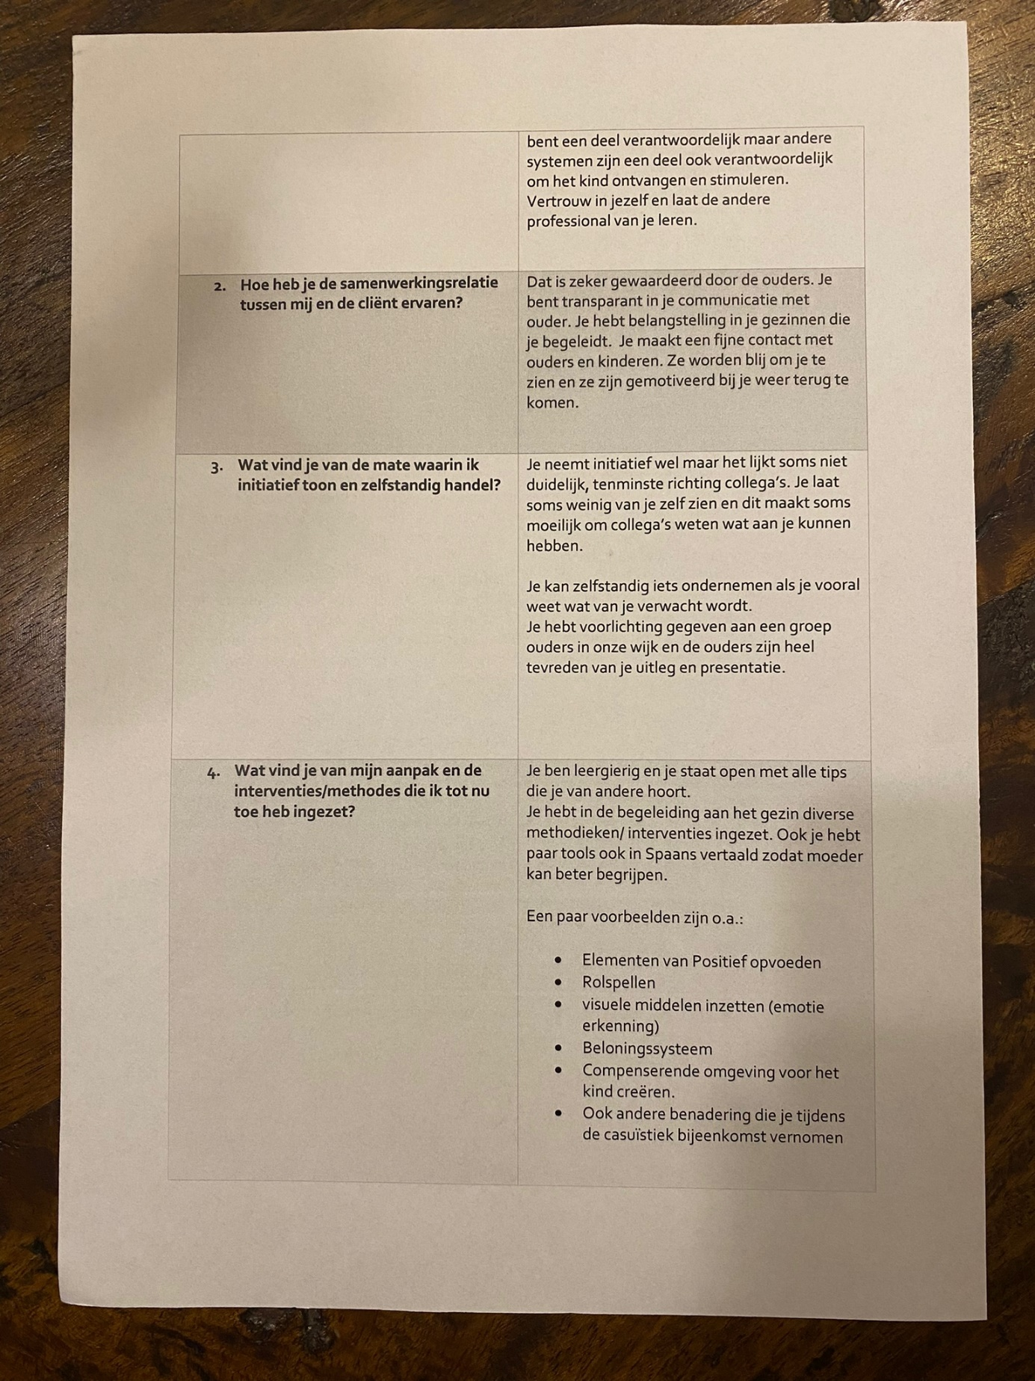

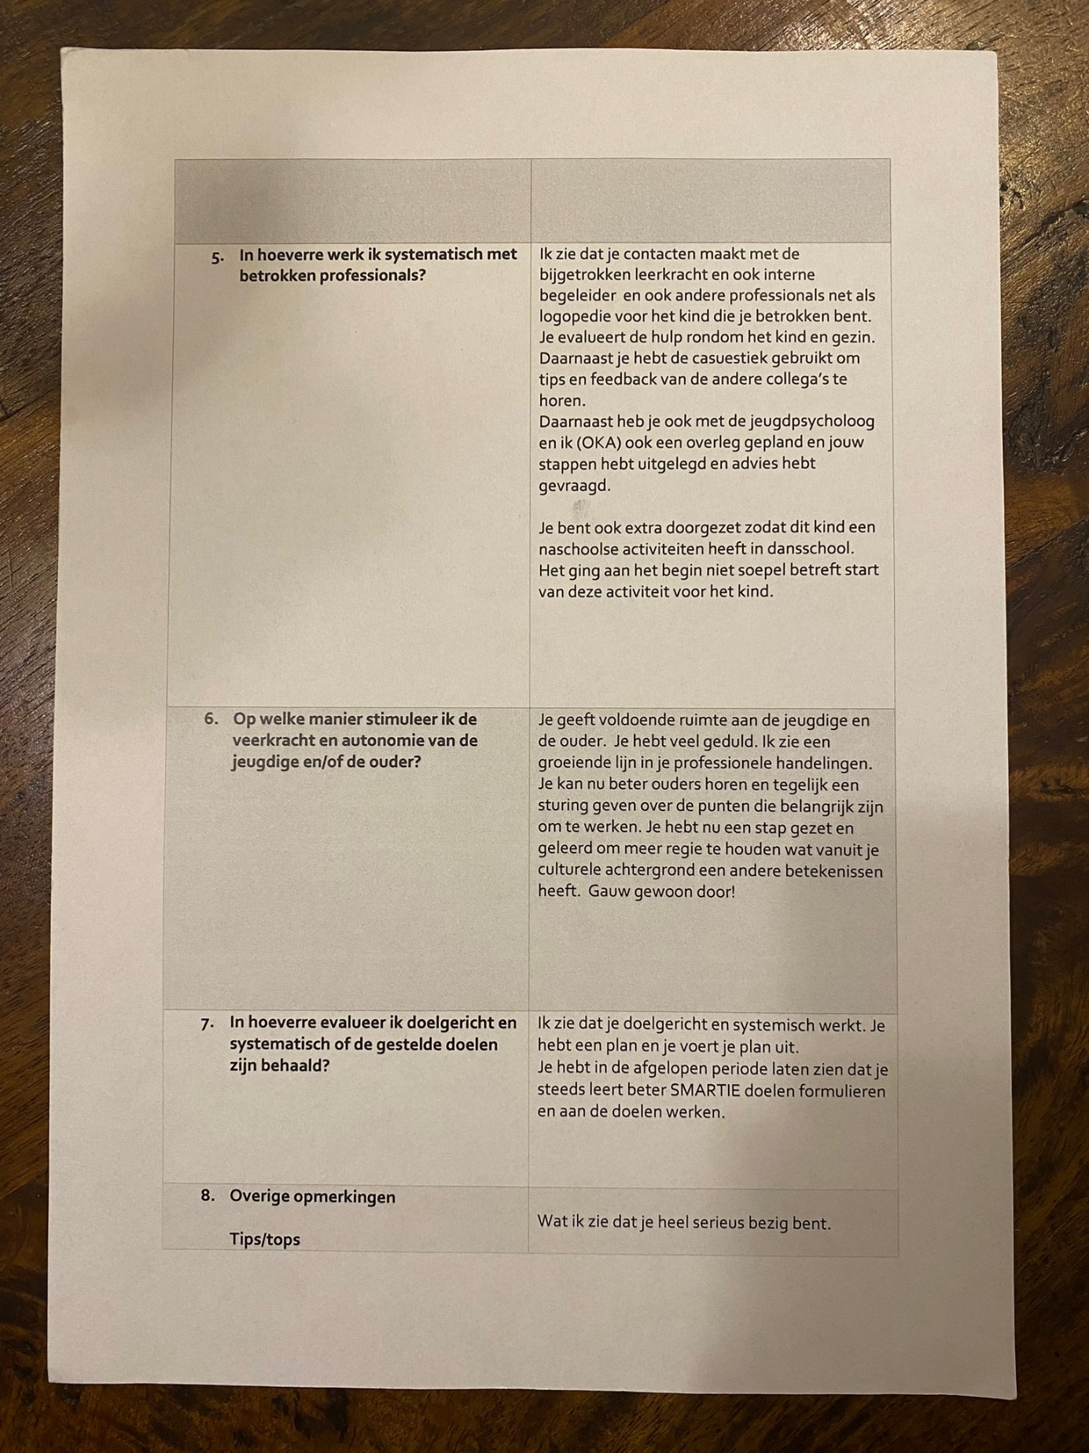

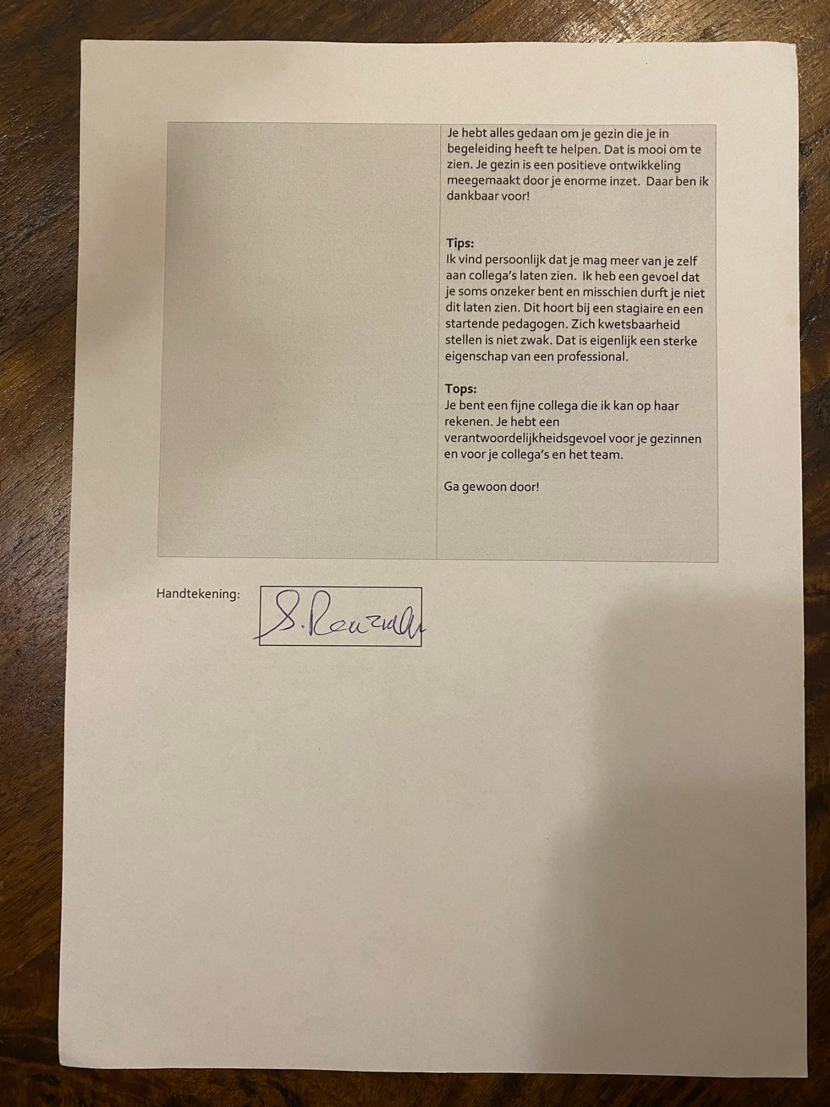
- Bewijsstuk 4.3: Feedbackformulier collega
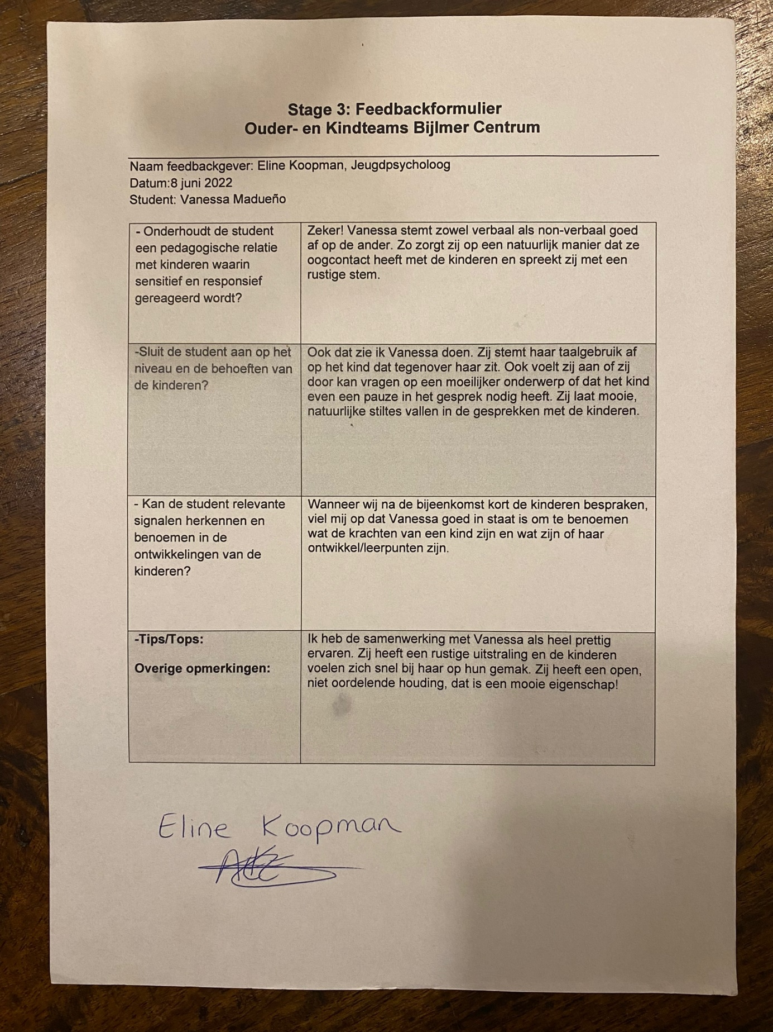

- Indictor 6: Maatschappelijke vraagstukken

- Bewijsstuk 5: Notulen
__________________________________________________________________________
Notulen gesprek 6-10-2022
Aanwezigen:
School: C.,
zorgcoördinator
Samenwerkingsverband: M.,
onderwijsadviseur
Jeugdgezondheidszorg: S.,
arts maatschappij & gezondheid
OKT: L.,
Ouder- en kindadviseur
Vanessa,
Ouder- en kindadviseur in opleiding
Moeder: C.

Korte samenvatting:
Vandaag hebben wij gesproken over de stand van zaken omtrent de onderwijsvorm van Y. Het doel van het gesprek was om meer duidelijkheid te krijgen over de situatie. Hoe gaat het nu, wat is er gedaan, wat moet er gedaan worden en wie gaat wat doen.
Momenteel volgt Y. geen onderwijs. Er was vorige schooljaar sprake van thuisonderwijs maar dit is niet van de grond gekomen. Dit komt doordat dat de persoon die dit zou gaan doen, dit niet langdurig kon geven. Omdat het Y. niet lukt om fysiek aanwezig te zijn op school en er ook de wens is om Y. op een andere school te plaatsen, zal er moeten worden uitgezocht wat mogelijk is. Dus welke school, wat voor onderwijsvorm etc. Belangrijk is dat als er thuisonderwijs wordt geboden, dit helaas niet mogelijk is bij Y. thuis. Mogelijks zou dit wel kunnen op een plek dichtbij huis.
Op dit moment is er geen duidelijke diagnose van Y. wat iets kan zeggen over de belastbaarheid. Dit is wel belangrijk om te bepalen wat voor een onderwijsvorm passend is, wat kan Y. aan en wat is er mogelijk. Daarnaast is er tijdens het gesprek gesproken over de rol van het OKT. Wat kan het OKT voor Y. betekenen? Een vorm van ondersteuning van moeder en Y. is mogelijk.

Gemaakte afspraken:
- Samenwerkingsverband (SWV) gaat overleggen om een consult aan te vragen met het team van Orion. De aanvraag gaat via zorg coördinator C. (expertise centrum, plan maken, experts vragen om mee te denken).
- S. (jeugdarts) zal contact opnemen met de huisarts. Afstemmen met huisarts wie gaat er actie ondernemen en wat zijn nu de bevindingen.
- OKT maakt afspraak met moeder en Y. Zal zich richten op ondersteuning/begeleiding.
- 3 november evaluatie op Hofgeest 193 om 11:00.

